TRƯỜNG ĐẠI HỌC CÔNG NGHIỆP HÀ NỘI
KHOA CÔNG NGHỆ THÔNG TIN
-----------------------------------------------



ĐỒ ÁN TỐT NGHIỆP ĐẠI HỌC
NGÀNH HỆ THỐNG THÔNG TIN

XÂY DỰNG WEBSITE BÁN THUỐC CHO CỬA HÀNG SKMEDICINE SỬ DỤNG JAVASCRIPT

GVHD : ThS. Nguyễn Thanh Hải
Sinh viên : Nguyễn Văn Khánh
Mã sinh viên : 2020602422

Hà Nội – Năm 2025

LỜI NÓI ĐẦU
Đầu tiên, em xin gửi lời cảm ơn đến ThS. Nguyễn Thanh Hải đã tận tâm nhiệt tình hướng dẫn, chỉ bảo và giúp đỡ em trong thời gian thực hiện đồ án tốt nghiệp với đề tài “Xây dựng website bán thuốc cho cửa hàng Skmedicine sử dụng Javascript”. Em cảm ơn thầy đã hướng dẫn, góp ý, bổ sung cho em về kiến thức phân tích, đặc tả, thiết kế hệ thống, những kiến thức thực tế và ứng dụng cao trong quá trình làm việc.
Đặc biệt nhất trong quá trình thực hiện đề tài tốt nghiệp, thầy đã cho em những buổi trao đổi đầy tâm huyết, đầy sự nhiệt tình, em vừa được học kiến thức, vừa tìm ra những lỗi sai cũng như sửa được những lỗi mắc phải trong khi thực hiện đồ án. Vì vậy em tăng thêm khả năng phân tích, đặc tả, thiết kế và tư duy logic để xây dựng hệ thống đạt chuẩn đầu ra mà mình mong muốn.
Đồ án này được hoàn thành theo đúng thời gian quy định của nhà trường cũng như của khoa không riêng là sự nỗ lực, cố gắng của em mà còn có sự giúp đỡ, chỉ bảo tận tâm của thầy.
Trong quá trình quá trình làm bài báo cáo đồ án, rất khó tránh khỏi sai sót, rất mong quý thầy, cô bỏ qua và thông cảm cho em. Đồng thời do khả năng biện luận, thuyết trình cũng như kinh nghiệm thực tiễn còn hạn chế nên bài báo cáo không thể tránh khỏi những thiếu sót, em rất mong nhận được ý kiến góp ý của thầy, cô để em có thể trau dồi, tích lũy học thêm được nhiều kinh nghiệm và sẽ hoàn thành tốt hơn nữa!

Em xin chân thành cảm ơn!

MỤC LỤC
LỜI NÓI ĐẦU 2
MỤC LỤC 3
DANH MỤC HÌNH ẢNH 6
MỞ ĐẦU 8
1. Lý do chọn đề tài 8
2. Giới thiệu chung về dự án 8
3. Đối tượng sử dụng website 9
4. Mục đích 9
5. Đối tượng nghiên cứu 10
6. Cấu trúc đồ án 10
Chương 1 – CƠ SỞ LÝ THUYẾT VÀ KHẢO SÁT HỆ THỐNG 11
1.1. Cơ sở lý thuyết 11
1.1.1. Ngôn ngữ lập trình Javascript 11
1.1.2. Giới thiệu về công nghệ áp dụng trong dự án 11
1.1.3. Hệ quản trị cơ sở dữ liệu MySQL 12
1.2. Khảo sát hệ thống 13
1.2.1. Mục tiêu 13
1.2.2. Phương pháp 14
1.2.3. Phát biểu bài toán 17
Chương 2 – PHÂN TÍCH VÀ THIẾT KẾ HỆ THỐNG 20
2.1. Mô hình use case 20
2.2.1. Biểu đồ use case 20
2.2.2. Đặc tả Use Case 22
2.2. Biểu đồ lớp 37
2.3. Hiện thực hóa các use cases 38
2.3.1. Hiện thực hóa use case Đăng ký 38
2.3.2. Hiện thực hóa use case Đăng nhập 40
2.3.3. Hiện thực hóa use case Quản lý giỏ hàng 41
2.3.4. Hiện thực hóa use case Xem chi tiết sản phẩm 43
2.3.5. Hiện thực hóa use case Bảo trì sản phẩm 45
2.3.6. Hiện thực hóa use case Đặt hàng 48
2.3.7. Hiện thực hóa use case Quản lý sản phẩm yêu thích 50
2.3.8. Hiện thực hóa use case Quản lý tài khoản 52
2.3.9. Hiện thực hóa use case Quản lý đơn hàng 54
2.3.10. Hiện thực hóa use case Quản lý địa chỉ thanh toán 56
2.3.11. Hiện thực hóa use case Cập nhật thông tin cá nhân 59
2.3.12. Hiện thực hóa use case Đánh giá 61
2.3.13. Hiện thực hóa use case Liên hệ 62
2.4. Thiết kế cơ sở dữ liệu 64
2.5. Thiết kế giao diện 69
2.5.1 Giao diện Đăng ký 69
2.5.2 Giao diện Đăng nhập 69
2.5.3 Giao diện Quản lý giỏ hàng 70
2.5.4 Giao diện Xem chi tiết sản phẩm 71
2.5.5 Giao diện Bảo trì sản phẩm 72
2.5.6 Giao diện Đặt hàng 73
2.5.7 Giao diện Quản lý sản phẩm yêu thích 73
2.5.8 Giao diện Quản lý tài khoản 74
2.5.9 Giao diện Quản lý đơn hàng 75
2.5.10 Giao diện Quản lý địa chỉ thanh toán 76
2.5.11 Giao diện Cập nhập thông tin cá nhân 77
2.5.12 Giao diện Đánh giá 77
2.5.13 Giao diện Liên hệ 78
Chương 3 – CÀI ĐẶT VÀ KIỂM THỬ HỆ THỐNG 79
3.1. Cài đặt 79
3.2. Kết quả 80
3.3. Kiểm thử 84
3.3.1. Kế hoạch kiểm thử 84
3.3.2. Kịch bản kiểm thử 86
3.3.3. Kết quả kiểm thử 86
KẾT LUẬN VÀ KIẾN NGHỊ 91
TÀI LIỆU THAM KHẢO 92

DANH MỤC HÌNH ẢNH
Hình 2. 1 Biểu đồ use case tổng quan 20
Hình 2. 2 Biểu đồ use case chính 21
Hình 2. 3 Biểu đồ use case thứ cấp 22
Hình 2. 4 Biểu đồ lớp 37
Hình 2. 5 Biểu đồ trình tự chức năng Đăng ký 38
Hình 2. 6 Biểu đồ lớp phân tích chức năng Đăng ký 39
Hình 2. 7 Biểu đồ trình tự chức năng Đăng nhập 40
Hình 2. 8 Biểu đồ lớp phân tích chức năng Đăng nhập 40
Hình 2. 9 Biểu đồ trình tự chức năng Quản lý giỏ hàng 41
Hình 2. 10 Biểu đồ lớp phân tích chức năng Quản lý giỏ hàng 42
Hình 2. 11 Biểu đồ trình tự chức năng Xem chi tiết sản phẩm 43
Hình 2. 12 Biểu đồ lớp phân tích chức năng Xem chi tiết sản phẩm 44
Hình 2. 13 Biểu đồ trình tự chức năng Bảo trì sản phẩm 46
Hình 2. 14 Biểu đồ lớp phân tích chức năng Bảo trì sản phẩm 47
Hình 2. 15 Biểu đồ trình tự chức năng Đặt hàng 48
Hình 2. 16 Biểu đồ lớp phân tích chức năng Đặt hàng 49
Hình 2. 17 Biểu đồ trình tự chức năng Quản lý sản phẩm yêu thích 50
Hình 2. 18 Biểu đồ lớp phân tích chức năng Quản lý sản phẩm yêu thích 51
Hình 2. 19 Biểu đồ trình tự chức năng Quản lý tài khoản 52
Hình 2. 20 Biểu đồ lớp phân tích chức năng Quản lý tài khoản 53
Hình 2. 21 Biểu đồ trình tự chức năng Quản lý đơn hàng 54
Hình 2. 22 Biểu đồ lớp phân tích chức năng Quản lý đơn hàng 55
Hình 2. 23 Biểu đồ trình tự chức năng Quản lý địa chỉ thanh toán 57
Hình 2. 24 Biểu đồ lớp phân tích chức năng Quản lý địa chỉ thanh toán 58
Hình 2. 25 Biểu đồ trình tự chức năng Cập nhập thông tin cá nhân 59
Hình 2. 26 Biểu đồ lớp phân tích chức năng Cập nhập thông tin cá nhân 60
Hình 2. 27 Biểu đồ trình tự chức năng Đánh giá 61
Hình 2. 28 Biểu đồ lớp phân tích chức năng Đánh giá 61
Hình 2. 29 Biểu đồ trình tự chức năng Liên hệ 62
Hình 2. 30 Biểu đồ lớp phân tích chức năng Liên hệ 63
Hình 2. 31 Cơ sở dữ liệu mức vật lý 64
Hình 2. 32 Bảng Cart 64
Hình 2. 33 Bảng Message 65
Hình 2. 34 Bảng User_Address 65
Hình 2. 35 Bảng Products 65
Hình 2. 36 Bảng Product_Review 66
Hình 2. 37 Bảng User 66
Hình 2. 38 Bảng SubCategory 66
Hình 2. 39 Bảng Category 67
Hình 2. 40 Bảng Order_detail 67
Hình 2. 41 Bảng order 67
Hình 2. 42 Bảng WishList 68
Hình 2. 43 Bảng Conversation 68
Hình 2. 44 Bảng Detail_product 68
Hình 2. 45 Bảng Discount 68
Hình 2. 46 Giao diện chức năng Đăng ký 69
Hình 2. 47 Giao diện chức năng Đăng nhập 69
Hình 2. 48 Giao diện chức năng Quản lý giỏ hàng 70
Hình 2. 49 Giao diện chức năng Xem sản phẩm chi tiết 71
Hình 2. 50 Giao diện chức năng Bảo trì sản phẩm 72
Hình 2. 51 Giao diện chức năng Đặt hàng 73
Hình 2. 52 Giao diện chức năng Quản lý sản phẩm yêu thích 73
Hình 2. 53 Giao diện chức năng Quản lý tài khoản 74
Hình 2. 54 Giao diện chức năng Quản lý đơn hàng 75
Hình 2. 55 Giao diện chức năng Quản lý địa chỉ thanh toán 76
Hình 2. 56 Giao diện chức năng Cập nhập thông tin cá nhân 77
Hình 2. 57 Giao diện chức năng Đánh giá 77
Hình 2. 58 Giao diện chức năng Liên hệ 78

Hình 3. 2 Màn hình giao diện đăng ký 80
Hình 3. 3 Màn hình giao diện đăng nhập 81
Hình 3. 4 Màn hình giao diện trang chủ 81
Hình 3. 5 Màn hình giao diện giỏ hàng 82
Hình 3. 6 Màn hình giao diện liên hệ 82
Hình 3. 7 Màn hình giao diện thanh toán online 83
Hình 3. 8 Màn hình giao diện bản trì sản phẩm 83
Hình 3. 9 Màn hình chi tiết đơn hàng 84

MỞ ĐẦU

1. Lý do chọn đề tài
Ngày nay, nhu cầu tìm hiểu sức khoẻ và chăm sóc cá nhân ngày càng trở thành một phần quan trọng trong cuộc sống của nhiều người. Sự phát triển của truyền thông xã hội và các xu hướng chăm sóc sức khoẻ toàn cầu đã tạo ra một thị trường bán thuốc sôi động và đa dạng. Người tiêu dùng không chỉ quan tâm đến chất lượng sản phẩm mà còn tìm kiếm những trải nghiệm mua sắm thuận tiện và hiện đại.
Nhận thấy tiềm năng lớn của chăm sóc sức khoẻ, đề tài của em đề xuất xây dựng một hệ thống bán thuốc trực tuyến cho cửa hàng Skmedicine. Hệ thống này sẽ giúp khách hàng dễ dàng tìm kiếm và mua sắm các sản phẩm thuốc chất lượng cao từ nhiều thương hiệu chất lượng. Khách hàng có thể trải nghiệm mua sắm mọi lúc, mọi nơi với sự tiện lợi và nhanh chóng, đồng thời nhận được những tư vấn và gợi ý sản phẩm phù hợp nhất.
Đối với cửa hàng, việc phát triển hệ thống bán thuốc trực tuyến sẽ không chỉ mở rộng thị trường và gia tăng doanh số mà còn giúp tối ưu hóa quy trình quản lý kho, tăng cường khả năng thu thập dữ liệu khách hàng để triển khai các chiến dịch marketing hiệu quả. Với những lợi ích to lớn đó, việc đầu tư vào hệ thống bán thuốc trực tuyến hứa hẹn sẽ đem lại những bước tiến quan trọng cho cửa hàng Skmedicine trong tương lai.

2. Giới thiệu chung về dự án
Dự án xây dựng website bán thuốc cho cửa hàng Skmedicine được thực hiện nhằm đáp ứng nhu cầu ngày càng cao của người tiêu dùng về các sản phẩm chăm sóc sức khoẻ cá nhân. Với sự phát triển mạnh mẽ của công nghệ và thói quen mua sắm trực tuyến ngày càng phổ biến, cửa hàng Skmedicine quyết định mở rộng kênh bán hàng trực tuyến để phục vụ khách hàng một cách thuận tiện và nhanh chóng.
Website này sẽ được phát triển bằng cách sử dụng ngôn ngữ lập trình JavaScript cùng với các framework hiện đại như NestJS cho phía server và VueJS cho phía client, nhằm đảm bảo hiệu suất và khả năng mở rộng cao. Cơ sở dữ liệu MySQL sẽ được sử dụng để quản lý thông tin sản phẩm, khách hàng và đơn hàng một cách hiệu quả. Bootstrap sẽ được áp dụng trong thiết kế giao diện để đảm bảo tính thẩm mỹ và khả năng thích ứng trên nhiều thiết bị, từ máy tính để bàn đến điện thoại di động.

3. Đối tượng sử dụng website
Dự án hướng đến các đối tượng chính là khách hàng có nhu cầu mua sắm các sản phẩm chăm sóc sức khoẻ cá nhân từ cửa hàng Skmedicine. Website sẽ phục vụ những người tiêu dùng đang tìm kiếm các sản phẩm chăm sóc sức khoẻ chất lượng cao và mong muốn trải nghiệm mua sắm thuận tiện từ nhà. Khách hàng sẽ được trải nghiệm quá trình tìm kiếm và mua sắm sản phẩm dễ dàng thông qua giao diện trực quan, được tổ chức theo các danh mục thuốc khác nhau như thuốc trị ho, thuốc trị nấm da , thuốc trị đau dạ dày, giúp họ dễ dàng tham khảo và đưa ra lựa chọn phù hợp
Ngoài ra, quản lý cửa hàng cũng sẽ được cung cấp một nền tảng quản lý hiệu quả, giúp họ dễ dàng cập nhật sản phẩm, xử lý đơn hàng, và quản lý tồn kho. Hệ thống cũng sẽ hỗ trợ tương tác với khách hàng thông qua các đánh giá và phản hồi, giúp cải thiện dịch vụ và tăng cường trải nghiệm mua sắm. Thống kê doanh số bán hàng và các báo cáo chi tiết sẽ giúp quản lý đưa ra quyết định kinh doanh thông minh hơn.

4. Mục đích
- Tìm hiểu và sử dụng ngôn ngữ Javascript, sử dụng các framework của Javascript bao gồm NestJS, VueJS để xây dựng chương trình.
- Sử dụng HTML, CSS kết hợp với thư viện Bootstrap để thiết kế giao diện cho chương trình
- Phân tích, thiết kế hệ thống cho chương trình
- Thực hiện kiểm thử chương trình
- Tìm hiểu về cơ sở dữ liệu MySQL

5. Đối tượng nghiên cứu
- Ngôn ngữ lập trình Javascript
- Framework của Javascript bao gồm NestJS, VueJS
- Cơ sở dữ liệu MySQL
- Các công cụ sử dụng trong đề tài: Docker, Visual Studio Code, Rational Rose, Balsamiq Mockups, Postman, Dbeaver

6. Cấu trúc đồ án
Chương 1 - Giới thiệu về các kiến thức nền tảng và cơ sở lý thuyết cần thiết cho dự án. Cụ thể, nó bao gồm các nội dung về ngôn ngữ lập trình Javascript, công nghệ áp dụng trong đề tài, và hệ quản trị cơ sở dữ liệu MySQL. Bên cạnh đó, chương này còn thực hiện khảo sát hệ thống hiện tại để xác định mục tiêu, phương pháp nghiên cứu, và phát biểu bài toán cụ thể mà đề tài cần giải quyết.
Chương 2 – Trong chương, các nội dung về quy trình phân tích và thiết kế hệ thống được trình bày chi tiết. Chương này bao gồm việc xây dựng mô hình use case và biểu đồ use case để xác định các chức năng chính của hệ thống. Đặc tả các use case và biểu đồ lớp giúp mô tả chi tiết hơn về cách thức hoạt động của từng chức năng. Ngoài ra, chương này còn thực hiện hiện thực hóa các use case cụ thể như Đăng ký, Đăng nhập, Quản lý giỏ hàng, và Đặt hàng. Cuối cùng, thiết kế cơ sở dữ liệu và giao diện người dùng cho từng chức năng được trình bày nhằm đảm bảo hệ thống hoạt động hiệu quả và thân thiện với người dùng.
Chương 3 - Chương này tập trung vào việc cài đặt hệ thống và tiến hành kiểm thử để đảm bảo tính chính xác và hiệu quả của hệ thống. Các bước cài đặt thực nghiệm được mô tả chi tiết, kèm theo kết quả đạt được sau quá trình cài đặt. Ngoài ra, chương này cũng bao gồm kế hoạch kiểm thử, kịch bản kiểm thử, và kết quả kiểm thử nhằm xác nhận rằng hệ thống hoạt động đúng như thiết kế và đáp ứng được các yêu cầu đặt ra.

Chương 1 – CƠ SỞ LÝ THUYẾT VÀ KHẢO SÁT HỆ THỐNG

1.1. Cơ sở lý thuyết

1.1.1. Ngôn ngữ lập trình Javascript
JavaScript là một ngôn ngữ lập trình thông dịch phổ biến được sử dụng phổ biến trong phát triển website. Javascript là một ngôn ngữ lập trình hướng sự kiện (event-driven), linh hoạt và có khả năng tương tác mạnh mẽ với trình duyệt web.
JavaScript ban đầu được phát triển bởi Brendan Eich tại Netscape Communications Corporation vào năm 1995, với mục đích ban đầu là tạo ra các tính năng tương tác cho trình duyệt Netscape Navigator. Tuy nhiên, sau này, JavaScript đã trở thành một trong những ngôn ngữ lập trình quan trọng bậc nhất trong phát triển web, không chỉ để thêm các chức năng tương tác trên trang web mà còn để xây dựng các ứng dụng web phức tạp.
JavaScript thường được sử dụng để thêm các hiệu ứng động, kiểm tra dữ liệu đầu vào của người dùng, tương tác với API của các dịch vụ web, và xử lý các sự kiện trên trang web. Ngoài ra, JavaScript không chỉ được sử dụng trong phát triển web phía frontend mà còn được ứng dụng rộng rãi trong phát triển backend. Sự ra đời của Node.js, một môi trường thực thi mã nguồn mở xây dựng trên Chrome V8 JavaScript Engine, đã mở ra cánh cửa cho việc sử dụng JavaScript để xây dựng các ứng dụng web backend mạnh mẽ và hiệu quả.
Không chỉ được sử dụng trên các trang web, Javascript còn được sử dụng trong phát triển ứng dụng web, ứng dụng di động, và thậm chí cả phát triển game. Sự linh hoạt và tính tiện lợi của JavaScript đã làm cho nó trở thành một trong những ngôn ngữ lập trình phổ biến nhất hiện nay.

1.1.2. Giới thiệu về công nghệ áp dụng trong dự án

1.1.2.1. Giới thiệu về NestJS Framework
NestJS là một framework Node.js được xây dựng trên cơ sở TypeScript, với kiến trúc được lấy cảm hứng từ Angular. Được giới thiệu vào năm 2017, NestJS giúp tạo ra các ứng dụng server-side hiệu quả và dễ bảo trì bằng cách cung cấp một cấu trúc dự án đơn giản và module hóa rõ ràng.
NestJS tận dụng sức mạnh của TypeScript để cung cấp kiểu, truy cập tĩnh, và các tính năng khác giúp việc phát triển ứng dụng trở nên linh hoạt và dễ dàng. Nó cũng tích hợp tốt với các thư viện phổ biến như Express và Fastify, mang lại sự linh hoạt trong việc chọn công nghệ cho dự án của bạn.
Với kiến trúc được tổ chức và module hóa, NestJS thúc đẩy việc tái sử dụng mã và giảm thiểu sự phức tạp của các ứng dụng lớn. Điều này làm cho NestJS trở thành một lựa chọn phổ biến cho các dự án Node.js lớn và có tính mở rộng.

1.1.2.2. Giới thiệu về VueJS Framework
Vue.js là một framework JavaScript nguồn mở, nhẹ nhàng và linh hoạt, được sử dụng rộng rãi để xây dựng giao diện người dùng hiện đại và tương tác trên web. Vue.js được thiết kế với mục tiêu đơn giản và dễ sử dụng, cho phép các nhà phát triển tạo ra các ứng dụng web phức tạp một cách dễ dàng và nhanh chóng.
Với cú pháp linh hoạt và dễ hiểu, Vue.js cho phép tích hợp dễ dàng vào các dự án hiện có mà không gây ra quá nhiều sự phức tạp. Nó cung cấp một cách tiếp cận tốt cho việc quản lý trạng thái ứng dụng thông qua Vuex, một thư viện quản lý trạng thái chính thức của Vue.js.
Vue.js cũng được biết đến với khả năng tương thích tốt với các thư viện và công nghệ khác, cho phép các nhà phát triển kết hợp nó với các công nghệ khác như TypeScript, CSS pre-processors, và các thư viện UI khác để tạo ra các ứng dụng web đa dạng và mạnh mẽ. Điều này đã làm cho Vue.js trở thành một lựa chọn phổ biến trong cộng đồng phát triển web ngày nay.

1.1.3. Hệ quản trị cơ sở dữ liệu MySQL
MySQL là một hệ quản trị cơ sở dữ liệu quan hệ (RDBMS) phổ biến được phát triển bởi Oracle Corporation. Nó lưu trữ dữ liệu dưới dạng bảng và hàng theo mô hình quan hệ truyền thống, sử dụng ngôn ngữ truy vấn SQL để thao tác và quản lý dữ liệu.
Một trong những điểm mạnh của MySQL là hiệu suất và độ tin cậy cao. MySQL được thiết kế để xử lý hiệu quả các truy vấn phức tạp và có khả năng chịu tải lớn. Nó hỗ trợ nhiều tính năng bảo mật và giao dịch, đảm bảo tính nhất quán và an toàn của dữ liệu.
MySQL cũng cung cấp tính năng replica và clustering, giúp tăng tính sẵn có và khả năng chịu lỗi của hệ thống. Với việc hỗ trợ nhiều công cụ lưu trữ như InnoDB và MyISAM, MySQL cho phép người dùng tùy chỉnh cấu trúc lưu trữ và hiệu suất theo nhu cầu cụ thể của ứng dụng.
Ngoài ra, MySQL còn được biết đến với tính dễ sử dụng và khả năng tích hợp tốt với nhiều ngôn ngữ lập trình và nền tảng web. Cộng đồng người dùng và tài liệu hỗ trợ phong phú cũng là một lợi thế lớn, giúp các nhà phát triển dễ dàng tiếp cận và giải quyết các vấn đề phát sinh.
Với khả năng mở rộng, tính linh hoạt và hiệu suất cao, MySQL đã trở thành một trong những lựa chọn hàng đầu cho việc xây dựng các ứng dụng web và các hệ thống quản lý dữ liệu lớn, đặc biệt là trong các doanh nghiệp và tổ chức có yêu cầu cao về độ tin cậy và hiệu quả.

1.2. Khảo sát hệ thống
Website cho phép khách hàng sẽ có thể dễ dàng mua thuốc mọi lúc mọi nơi, tiết kiệm thời gian và chi phí đi lại. Dễ dàng xem được các đánh giá về các sản phẩm giúp đưa ra lựa chọn mua sắm hợp lý hơn.

1.2.1. Mục tiêu
Mục tiêu của việc khảo sát sơ bộ hệ thống là thu thập thông tin, dữ liệu về việc quản lý các thông tin mà hệ thống cửa hàng cần quản lý. Lấy ý kiến của quản lý hệ thống cửa hàng về các yêu cầu đối với phần mềm, các thuận lợi và khó khăn đối với việc quản lý bằng cách truyền thống hiện tại.

1.2.2. Phương pháp
Phương pháp phiếu điều tra
Phiếu điều tra xây dựng website bán mỹ phẩm cho cửa hàng Skmedicine
<Dành cho người quản lý hệ thống>
1. Mục Tiêu và Yêu Cầu Hệ Thống
- Mục tiêu chính của việc xây dựng website là gì?
Tăng doanh số bán hàng trực tuyến
Mở rộng thị trường
Cải thiện trải nghiệm khách hàng
Tăng cường hiệu quả quản lý
Khác (vui lòng mô tả): ______________
- Các yêu cầu chính của hệ thống?
Danh mục sản phẩm dễ dàng quản lý
Quy trình đặt hàng và thanh toán đơn giản
Hỗ trợ khách hàng hiệu quả (chat trực tuyến, email, điện thoại)
Báo cáo và thống kê chi tiết
Tính năng khuyến mãi và giảm giá
Khác (vui lòng mô tả): ______________
2. Quản Lý Sản Phẩm
- Số lượng sản phẩm dự kiến quản lý trên website: ………………
- Các thông tin cần hiển thị cho sản phẩm bao gồm:
Tên sản phẩm
Hình ảnh sản phẩm
Mô tả sản phẩm
Giá
Thành phần
Hướng dẫn sử dụng
Đánh giá và nhận xét của khách hàng
3. Quản Lý Đơn Hàng và Khách Hàng
- Yêu cầu về quản lý đơn hàng:
Theo dõi trạng thái đơn hàng
Xử lý hoàn trả và đổi hàng
Thông báo khách hàng về tình trạng đơn hàng
- Yêu cầu về quản lý khách hàng:
Quản lý thông tin khách hàng
Lịch sử mua hàng
Khuyến mãi và ưu đãi cá nhân
4. Giao Diện và Trải Nghiệm Người Dùng
- Yêu cầu về giao diện website:
Thiết kế hiện đại, thu hút
Dễ dàng điều hướng
Thích ứng trên nhiều thiết bị (máy tính, điện thoại, máy tính bảng)
Màu sắc và phong cách thiết kế (vui lòng mô tả): ______________
- Yêu cầu về trải nghiệm người dùng:
Tìm kiếm và lọc sản phẩm hiệu quả
Quy trình thanh toán đơn giản và an toàn
Trải nghiệm mua sắm thuận tiện và dễ chịu
5. Quản Lý và Báo Cáo
- Yêu cầu về quản lý nội bộ:
Cập nhật sản phẩm và giá
Quản lý kho hàng
Theo dõi và xử lý đơn hàng
- Yêu cầu về báo cáo:
Doanh thu theo ngày/tuần/tháng
Số lượng đơn hàng và sản phẩm bán chạy
Phản hồi và đánh giá của khách hàng
6. Các Vấn Đề và Khó Khăn Hiện Tại
- Bạn đang gặp những khó khăn gì trong việc quản lý cửa hàng hiện tại?
………………………………………………………………..
- Bạn mong đợi gì từ hệ thống mới?
……………………………………………………………......
7. Yêu Cầu và Ghi Chú Khác
- Các tính năng bổ sung hoặc yêu cầu đặc biệt:
……………………………………………………………….
- Những vấn đề cần lưu ý khi triển khai hệ thống:
……………………………………………………………….
Chú thích: Bạn hãy tích chọn mục lựa chọn (1-5), trả lời câu hỏi (6,7).

1.2.3. Phát biểu bài toán

1.2.3.1. Tổng quan về bài toán
- Thông tin cửa hàng
  - Địa chỉ: Minh Khai, Bắc Từ Liêm, Hà Nội
  - Thời gian làm việc: 8h – 22h30 tất cả các ngày trong tuần
- Địa chỉ giao hàng: Các đơn hàng được đóng gói từ cửa hàng rồi gửi tới khách hàng.
- Thông tin sản phẩm cửa hàng cung cấp: Các sản phẩm thuốc hiện có tại cửa hàng, bao gồm:Thuốc ho, Thuốc trị đau dạ dày, Thuốc trị cảm cúm, Thuốc trị nấm ngoài da, ….
- Phương thức thanh toán
  - Thanh toán sau khi nhận hàng
  - Thanh toán trực tuyến
- Hình thức giao hàng
  - Giao hàng tại địa chỉ nhận của khách hàng.
  - Nhận hàng trực tiếp tại cửa hàng.
- Thời gian nhận hàng
Đặt hàng trong ngày hôm nay sẽ được xử lý và giao vào ngày hôm sau, với điều kiện sản phẩm có sẵn và đã được chuẩn bị. Thời gian giao hàng có thể thay đổi tùy thuộc vào khối lượng đơn hàng và vị trí giao hàng.
- Phạm vi chấp nhận đơn hàng: Toàn quốc.

1.2.3.2. Các yêu cầu chức năng
- Khách hàng
  - Xem sản phẩm: cho phép khách hàng xem chi tiết sản phẩm khi chọn vào một sản phẩm bất kỳ
  - Xem danh mục sản phẩm: cho phép khách hàng xem danh sách sản phẩm theo từng danh mục
  - Đặt hàng và thanh toán trực tuyến: cho phép khách hàng đặt hàng và có thể thanh toán trực tuyến trên website
  - Quản lý giỏ hàng: cho phép khách hàng thực hiện xem, thêm, sửa, xóa các sản phẩm trong giỏ hàng
  - Liên hệ, chat trực tuyến với cửa hàng: cho phép khách hàng liên hệ và trò chuyện trực tuyến với phía cửa hàng qua kênh chat.
  - Quản lý sản phẩm yêu thích: cho phép khách hàng xem, thêm hoặc xóa các sản phẩm trong danh mục yêu thích
  - Đăng ký, đăng nhập: cho phép khách hàng thực hiện đăng ký, đăng nhập, đăng nhập nhanh với tài khoản google.
  - Cập nhật thông tin cá nhân: cho phép khách hàng cập nhật thông tin cá nhân
  - Xem lịch sử đơn hàng: cho phép khách hàng xem lịch sử các đơn hàng đã đặt trước đó
  - Xuất hóa đơn: cho phép khách hàng xuất hóa đơn các đơn hàng đã đặt trước đó ra định dạng file pdf.
  - Đánh giá sản phẩm: cho phép khách hàng đánh giá các sản phẩm ở trạng thái giao hàng thành công
  - Xem tin tức, sự kiện: cho phép khách hàng xem các tin tức, sự kiện mới nhất từ cửa hàng
  - Quản lý địa chỉ nhận hàng: cho phép khách hàng quản lý thông tin nhận hàng bao gồm họ tên, số điện thoại và địa chỉ nhận hàng
- Quản lý cửa hàng
  - Hỗ trợ khách hàng qua kênh chat trực tuyến: cho phép quản trị viên hỗ trợ khách hàng qua kênh chat trực tuyến.
  - Thống kê doanh thu đơn hàng: cho phép quản trị viên xem thống kê doanh thu bằng biểu đồ trực quan
  - Quản lý danh mục: cho phép quản trị viên xem, thêm, sửa các danh mục sản phẩm có trong hệ thống
  - Bảo trì sản phẩm: cho phép quản trị viên xem, thêm, sửa, xóa các sản phẩm có trong hệ thống
  - Quản lý đơn hàng: cho phép quản trị viên thực hiện xem, cập nhật trạng thái của đơn hàng
  - Quản lý tài khoản: cho phép quản trị viên thực hiện xem, thêm, sửa tài khoản của khách hàng trong hệ thống

1.2.3.3. Các yêu cầu phi chức năng
- Hiệu năng hoạt động: Hiệu năng liên quan đến tài nguyên được sử dụng trong các điều kiện nhất định.
- Tính tương thích: Thực thi các chức năng cần thiết của khách hàng.
- Tính khả dụng: Dễ sử dụng, giao diện bố cục rõ ràng, khả năng truy cập nhanh.
- Tính tin cậy: Thực hiện các chức năng nhanh chóng và chính xác.
- An toàn thông tin: Mức độ hệ thống có thể bảo vệ thông tin, dữ liệu và đảm bảo các cá nhân, hệ thống khác có thể truy cập dữ liệu trong phạm vi được cho phép

Chương 2 – PHÂN TÍCH VÀ THIẾT KẾ HỆ THỐNG

2.1. Mô hình use case

2.2.1. Biểu đồ use case
Hình 2. 1 Biểu đồ use case tổng quan

2.2.1.1. Các use case chính
Hình 2. 2 Biểu đồ use case chính

2.2.1.2. Các use case thứ cấp
Hình 2. 3 Biểu đồ use case thứ cấp

2.2.2. Đặc tả Use Case

2.2.2.1 Mô tả use case Đăng ký
Mô tả ngắn: Use case này cho phép khách hàng đăng ký tài khoản truy cập vào hệ thống.
- Luồng các sự kiện:
- Luồng cơ bản:
- Use case này bắt đầu khi khách hàng kích vào nút “Đăng ký”, hệ thống sẽ hiển thị giao diện form đăng ký.
- Khách hàng nhập họ tên, email và mật khẩu, ấn vào nút “Đăng ký”, hệ thống sẽ lưu thông tin tài khoản vào bảng User với role mặc định là USER.
- Hệ thống hiển thị thông báo đăng ký tài khoản thành công và chuyển tới trang đăng nhập. Use case kết thúc.
- Luồng rẽ nhánh:
- Tại bước 2 của luồng cơ bản, nếu khách hàng chưa nhập thông tin, thiếu hoặc nhập sai định dạng vào form, hệ thống sẽ hiển thị thông báo lỗi. Use case kết thúc.
- Nếu email đã tồn tại trong cơ sở dữ liệu, hệ thống hiển thị thông báo lỗi. Use case kết thúc.
- Tại bất kỳ thời điểm nào trong quá trình thực hiện ca sử dụng, nếu không thể kết nối với cơ sở dữ liệu, hệ thống sẽ hiển thị thông báo lỗi và use case kết thúc.
- Các yêu cầu đặc biệt: Không có.
- Tiền điều kiện: Không có.
- Hậu điều kiện: Không có.
- Điểm mở rộng: Không có.

2.2.2.2 Mô tả use case Đăng nhập
Mô tả ngắn: Use case này cho phép khách hàng đăng nhập vào hệ thống.
- Luồng các sự kiện:
- Luồng cơ bản:
- Use case này bắt đầu khi khách hàng kích vào nút “Đăng nhập”, hệ thống sẽ hiển thị giao diện form đăng nhập.
- Khách hàng nhập email và mật khẩu, ấn vào nút “Đăng nhập”, hệ thống sẽ kiểm tra thông tin đăng nhập với dữ liệu trong bảng User. Đăng nhập thành công chuyển tới trang chủ của website.
- Khách hàng có thể chọn đăng nhập với tài khoản google mà không cần thực hiện đăng ký tài khoản trước đó. Khi đăng nhập với tài khoản google, hệ thống lấy thông tin tài khoản google của khách hàng bao gồm họ tên, email và lưu vào cơ sở dữ liệu, bỏ qua việc lưu mật khẩu khi thực hiện đăng nhập với tài khoản google. Đăng nhập thành công chuyển tới trang chủ website.
- Use case kết thúc.
- Luồng rẽ nhánh:
- Tại bước 2 của luồng cơ bản, nếu khách hàng chưa nhập thông tin, thiếu hoặc nhập sai email, mật khẩu thì hệ thống sẽ hiển thị thông báo lỗi. Use case kết thúc.
- Tại bước 3, dịch vụ đăng nhập với google xảy ra lỗi. Hệ thống hiển thị thông báo lỗi và use case kết thúc.
- Tại bước 3, nếu khách hàng sử dụng tài khoản google đã đăng ký với mật khẩu, hệ thống thông báo lỗi và use case kết thúc.
- Tại bất kỳ thời điểm nào trong quá trình thực hiện ca sử dụng, nếu không thể kết nối với cơ sở dữ liệu, hệ thống sẽ hiển thị thông báo lỗi và use case kết thúc.
- Các yêu cầu đặc biệt: Không có.
- Tiền điều kiện: Không có.
- Hậu điều kiện: Không có.
- Điểm mở rộng: Không có.

2.2.2.3 Mô tả use case Quản lý giỏ hàng
Mô tả ngắn: Use case này cho phép khách hàng xem, thêm, sửa, xóa các sản phẩm trong giỏ hàng.
- Luồng các sự kiện:
  - Luồng cơ bản:
    - Use case này bắt đầu khi người dùng kích chuột vào biểu tượng giỏ hàng trên màn hình trang chủ. Hệ thống truy cập bảng Cart, Products, Detail_Product và hiển thị thông tin của các sản phẩm có trong giỏ hàng bao gồm: tên sản phẩm, ảnh, đơn giá, số lượng sản phẩm tương ứng lên màn hình
    - Xóa sản phẩm khỏi giỏ hàng:
- Khách hàng kích chuột vào biểu tượng dấu x của một dòng sản phẩm trong giỏ hàng. Hệ thống xóa sản phẩm đó khỏi bảng Cart.
- Hệ thống hiển thị thông báo xóa thành công, đồng thời hiển thị giỏ hàng đã cập nhập và tổng thanh toán tạm tính của giỏ hàng sẽ được làm mới.
    - Thay đổi số lượng sản phẩm đã có trong giỏ hàng:
Khách hàng kích chuột vào nút “+” / “-” trên một dòng sản phẩm, hệ thống tăng/giảm số lượng tương ứng, hệ thống sẽ cập nhật số lượng tương ứng của sản phẩm đó vào bảng Cart.
    - Thêm sản phẩm vào giỏ hàng
Khách hàng khi đưa chuột vào 1 sản phẩm bất kì, nút “Xem chi tiết” được bật lên. Click vào nút để mở màn hình xem chi tiết, sau đó nhấn nút “Thêm vào giỏ hàng”. Hệ thống thêm một bản ghi vào bảng Cart với sản phẩm tương ứng. Đồng thời hiển thị thông báo thêm thành công.
- Luồng rẽ nhánh:
- Tại bất kỳ thời điểm nào trong quá trình thực hiện ca sử dụng, nếu không thể kết nối với cơ sở dữ liệu, hệ thống sẽ hiển thị thông báo lỗi và use case kết thúc.
- Các yêu cầu đặc biệt: Không có.
- Tiền điều kiện: Cần đăng nhập để thực hiện chức năng quản lý giỏ hàng.
- Hậu điều kiện: Không có.
- Điểm mở rộng: Không có.

2.2.2.4 Mô tả use case Xem chi tiết sản phẩm
Mô tả ngắn: Use case này cho phép khách hàng xem thông tin chi tiết sản phẩm
- Luồng các sự kiện:
- Luồng cơ bản:
- Use case này bắt đầu khi khách hàng kích vào một sản phẩm bất kỳ, hệ thống sẽ lấy thông tin từ bảng Subcategory, Products, Detail_Product bao gồm: tên sản phẩm, mô tả, giá, điểm đánh giá trung bình, ảnh sản phẩm, tên thương hiệu, tình trạng, số lượng trong kho, option sản phẩm và hiển thị lên màn hình.
- Use case kết thúc.
- Luồng rẽ nhánh:
- Tại bất kỳ thời điểm nào trong quá trình thực hiện ca sử dụng, nếu không thể kết nối với cơ sở dữ liệu, hệ thống sẽ hiển thị thông báo lỗi và use case kết thúc.
- Các yêu cầu đặc biệt: Không có.
- Tiền điều kiện: Không có.
- Hậu điều kiện: Không có.
- Điểm mở rộng: Không có.

2.2.2.5 Mô tả use case Bảo trì sản phẩm
Use case này cho phép người quản trị thực hiện xem, thêm, sửa, xóa sản phẩm trong bảng Products, Detail_Product
- Luồng sự kiện:
- Luồng cơ bản:
1. Use case này bắt đầu khi người quản trị kích vào nút “Bảo trì sản phẩm” trên thanh menu quản lý. Hệ thống lấy thông tin các sản phẩm gồm Mã sản phẩm, Tên danh mục, Tên sản phẩm, Giá sản phẩm, Trạng thái sản phẩm có từ bảng Products, Detail_Product
2. Use case cho phép người quản trị Thêm sản phẩm
- Người quản trị kích vào nút “Thêm sản phẩm” trên cửa sổ bảo trì. Hệ thống hiển thị lên màn hình yêu cầu nhập thông tin chi tiết sản phẩm gồm Danh mục, Tên sản phẩm, Ảnh sản phẩm, Tên option, Giá option, Số lượng trong kho, Mô tả. Người quản trị nhập thông tin và kích vào nút “Thêm mới”. Hệ thống sẽ sinh một mã mới, tạo một sản phẩm mới trong bảng Products, Detail Product sau đó hiển thị danh sách các sản phẩm đã được cập nhật.
- Nếu sản phẩm có nhiều option, người quản trị kích vào nút “…” của sản phẩm mới thêm để thêm option khác cho sản phẩm. Hệ thống hiển thị lên màn hình danh sách option.
Người quản trị kích nút “Thêm mới option” trên cửa sổ danh sách option. Người quản trị nhập thông tin Tên option, Giá option, Số lượng trong kho từ bảng Detail_Product. Người quản trị kích nút “Cập nhập” thì hệ thống sẽ cập nhập thêm thông tin option của sản phẩm đó và hiển thị thông tin sản phẩm đã được cập nhập.
3. Use case cho phép người quản trị Sửa sản phẩm.
- Người quản trị kích vào biểu tượng sửa trên một dòng danh sách. Hệ thống sẽ lấy thông tin cũ của sản phẩm được chọn bao gồm Danh mục, Tên sản phẩm, Ảnh sản phẩm, Tên option, Giá option, Số lượng trong kho, Mô tả từ bảng Products, Detail_Product và hiển thị lên màn hình.
- Người quản trị nhập thông tin Danh mục, Tên sản phẩm, Ảnh sản phẩm, Tên option, Giá option, Số lượng trong kho, Mô tả và kích vào nút “Cập nhật”. Hệ thống sẽ sửa thông tin của sản phẩm được chọn trong bảng Products, Detail_Product và hiển thị danh sách sau cập nhật. Với trạng thái khi cập nhật bằng “false”, sản phẩm sẽ được ẩn đi phía giao diện người dùng.
3. Use case cho phép người quản trị Xóa sản phẩm.
- Người quản trị kích vào biểu tượng xóa trên một dòng danh sách. Hệ thống hiển thị thông báo xác nhận yêu cầu xóa.
- Người quản trị nhấn “Xác nhận”, hệ thống xóa hoàn toàn sản phẩm khỏi cơ sở dữ liệu. Hệ thống hiển thị thông báo xóa thành công và hiển thị danh sách sản phẩm sau khi cập nhật lên màn hình.
- Nếu người quản trị muốn xóa 1 option trong sản phẩm, người quản trị kích vào nút “…” của sản phẩm mới thêm để thêm option khác cho sản phẩm. Hệ thống hiển thị lên màn hình danh sách option.
Người quản trị kích vào nút “-“ trên option cần xóa. Hệ thống hiển thị thông báo xác nhận xóa bản ghi.
Người quản trị kích nút “Xác nhận”, hệ thống sẽ xóa option đó khỏi cơ sở dữ liệu và hiển thị danh sách sản phẩm sau khi cập nhập lên màn hình. Use case kết thúc.
- Luồng rẽ nhánh:
  - Tại bước 1 trong luồng cơ bản, nếu không có sản phẩm nào trong cơ sở dữ liệu, thì hệ thống sẽ báo lỗi “Không có sản phẩm nào trong cơ sở dữ liệu”. Use case kết thúc.
  - Tại bước 2 trong luồng cơ bản, nếu người dùng bỏ trống các trường , Danh mục, Tên sản phẩm, Ảnh sản phẩm, Tên option, Giá option, Số lượng trong kho, Mô tả thì hệ thống sẽ báo lỗi “Không được để trống”. Use case kết thúc.
  - Tại bước 3 trong luồng cơ bản, nếu sản phẩm đã được sử dụng. Hệ thống hiển thị thông báo lỗi “Sản phẩm đã được sử dụng. Không thể xóa”
  - Tại bất kì thời điểm nào trong khi thực hiện use case, nếu không kết nối được với cơ sở dữ liệu thì hệ thống sẽ báo lỗi và use case kết thúc.
- Yêu cầu đặc biệt: Không có.
- Tiền điều kiện: Đăng nhập với tư cách người quản trị.
- Hậu điều kiện:
Nếu use case kết thúc thành công thì thông tin về sản phẩm sẽ được cập nhập trong cơ sở dữ liệu.
- Điểm mở rộng: Không có.

2.2.2.6 Mô tả use case Đặt hàng
Mô tả ngắn: Use case này cho phép khách hàng đặt hàng
Luồng các sự kiện:
- Luồng cơ bản:
- Use case này bắt đầu khi khách hàng kích vào biểu tượng giỏ hàng trên thanh menu, hệ thống sẽ hiển thị cửa sổ “Giỏ hàng của tôi”.
- Khách hàng kích vào nút “Xem chi tiết”, danh sách sản phẩm trong giỏ hàng được lấy từ bảng Cart. Các thông tin chi tiết của mỗi sản phẩm bao gồm: Ảnh sản phẩm, Giá sản phẩm, Số lượng, Giá tiền được lấy tương ứng từ bảng Products, Detail_Product
- Khách hàng nhập thông tin họ tên, số điện thoại, địa chỉ, ghi chú (nếu có) để thực hiện thanh toán hoặc lấy địa chỉ thanh toán được lưu từ trước đó thông qua bảng User_address. Sau đó kích nút “Thanh toán trực tuyến” hoặc “Thanh toán khi nhận hàng”. Hệ thống sẽ lưu thông tin đơn hàng vào bảng Odrer và Order_detail. Use case kết thúc.
- Luồng rẽ nhánh:
      - Tại bước 3 trong luồng cơ bản, nếu người dùng không nhập hoặc nhập thiếu, hệ thống sẽ hiển thị thông báo lỗi.
      - Tại bất kỳ thời điểm nào trong quá trình thực hiện ca sử dụng, nếu không thể kết nối với cơ sở dữ liệu, hệ thống sẽ hiển thị thông báo lỗi và use case kết thúc.
- Các yêu cầu đặc biệt: Không có.
- Tiền điều kiện: Khách hàng phải đăng nhập vào hệ thống
- Hậu điều kiện: Không có.
- Điểm mở rộng: Không có.

2.2.2.7 Mô tả use case Quản lý sản phẩm yêu thích
Mô tả ngắn: Use case này cho phép khách hàng xem, thêm, xóa các sản phẩm yêu thích.
Luồng các sự kiện:
- Luồng cơ bản:
- Use case này bắt đầu khi khách hàng kích vào biểu tượng trái tim trên thanh menu. Hệ thống lấy thông tin các sản phẩm trong danh sách yêu thích từ bảng Wishlist, Products, Detail_Product gồm: Ảnh, tên sản phẩm, giá sản phẩm của sản phẩm tương ứng và hiển thị lên màn hình.
- Tại mỗi sản phẩm, khách hàng kích vào biểu tượng hình trái tim bên cạnh hình ảnh sản phẩm để thực hiện thêm vào danh sách yêu thích. Hệ thống sẽ cập nhập lại danh sách yêu thích trong bảng Wishlist và hiển thị thông báo thêm thành công
- Tại mỗi sản phẩm, với các sản phẩm đã được thêm, khách hàng kích lại vào hình trái tim bên cạnh hình ảnh sản phẩm thì sản phẩm sẽ được xóa khỏi danh sách yêu thích. Hệ thống sẽ cập nhập lại danh sách sản phẩm yêu thích trong bảng Wishlist và hiển thị thông báo xóa thành công. Use case kết thúc.
- Luồng rẽ nhánh:
- Tại bất kỳ thời điểm nào trong quá trình thực hiện ca sử dụng, nếu không thể kết nối với cơ sở dữ liệu, hệ thống sẽ hiển thị thông báo lỗi và use case kết thúc.
- Các yêu cầu đặc biệt: Không có.
- Tiền điều kiện: Khách hàng phải đăng nhập vào hệ thống
- Hậu điều kiện: Không có.
- Điểm mở rộng: Không có.

2.2.2.8 Mô tả use case Quản lý tài khoản
Use case này cho phép người quản trị thực hiện xem, thêm, sửa tài khoản trong bảng User
- Luồng sự kiện:
- Luồng cơ bản:
- Use case này bắt đầu khi người quản trị kích vào nút “Quản lý tài khoản” trên thanh menu quản lý. Hệ thống lấy thông tin các tài khoản bao gồm: Mã tài khoản, họ tên, email, trạng thái, quyền tài khoản, thời gian tạo, thời gian hoạt động gần nhất có từ bảng User trong CSDL và hiển thị ra màn hình.
- Use case cho phép người quản trị Thêm tài khoản:
- Người quản trị kích vào nút “Thêm mới” trên cửa sổ bảo trì. Hệ thống hiển thị lên màn hình yêu cầu nhập thông tin chi tiết gồm: họ tên, email, password, quyền tài khoản.
- Người quản trị nhập thông tin và kích vào nút “Thêm mới”. Hệ thống sẽ sinh một mã mới, tạo một tài khoản trong bảng User và hiển thị danh sách các tài khoản đã được cập nhật.
- Use case cho phép người quản trị Sửa tài khoản.
- Người quản trị kích vào biểu tượng sửa trên một dòng danh sách. Hệ thống sẽ lấy thông tin cũ của tài khoản được chọn gồm Họ tên, email, quyền tài khoản, trạng thái từ bảng User và hiển thị lên màn hình.
- Người quản trị nhập thông tin Họ tên, quyền tài khoản, trạng thái và kích vào nút “Cập nhật”. Hệ thống sẽ sửa thông tin của tài khoản được chọn trong bảng User và hiển thị danh sách sau cập nhật.
Luồng rẽ nhánh:
- Tại bước 1 trong luồng cơ bản, nếu không có tài khoản nào trong cơ sở dữ liệu, thì hệ thống sẽ báo lỗi “Không có tài khoản phù hợp trong cơ sở dữ liệu”. Use case kết thúc.
- Tại bước 2 và 3b trong luồng cơ bản, nếu người quản trị bỏ trống các trường Họ tên, Email, Password, Quyền tài khoản thì hệ thống sẽ báo lỗi “Không được để trống”. Use case kết thúc.
- Tại bất kì thời điểm nào trong khi thực hiện use case, nếu không kết nối được với cơ sở dữ liệu thì hệ thống sẽ báo lỗi và use case kết thúc.
- Yêu cầu đặc biệt: Không có.
- Tiền điều kiện: Đăng nhập với tư cách người quản trị.
- Hậu điều kiện:
Nếu use case kết thúc thành công thì thông tin về khách hàng sẽ được cập nhập trong cơ sở dữ liệu.
- Điểm mở rộng: Không có.

2.2.2.9 Mô tả use case Quản lý đơn hàng
Use case này cho phép người quản trị thực hiện xem, sửa đơn hàng
Luồng sự kiện:
- Luồng cơ bản:
- Use case này bắt đầu khi người quản trị kích vào nút “Quản lý đơn hàng” trên thanh menu quản lý. Hệ thống lấy thông tin các đơn hàng gồm: Mã đơn hàng, tên khách hàng, tổng giá trị, hình thức thanh toán, trạng thái đơn hàng từ bảng Order, Order_detail trong CSDL và hiển thị ra màn hình.
- Use case cho phép người quản trị Sửa đơn hàng.
- Người quản trị kích vào biểu tượng sửa trên một dòng danh sách. Hệ thống sẽ lấy thông tin cũ của đơn hàng được chọn gồm Mã đơn hàng, trạng thái đơn hàng, số điện thoại, địa chỉ, tên người nhận, trạng thái đơn hàng, tên sản phẩm, số lượng, hình thức thanh toán từ bảng Order, Order_detail và Products, Detail_Product và hiển thị lên màn hình
- Người quản trị được thay đổi trạng thái đơn hàng của đơn hàng tương ứng. Sau khi thay đổi nhấn “Cập nhật”, hệ thống hiển thị thông báo cập nhật thành công và hiển thị lại danh sách sau cập nhật.
- Luồng rẽ nhánh:
  - Tại bước 1 trong luồng cơ bản, nếu không có đơn hàng nào trong cơ sở dữ liệu, thì hệ thống sẽ báo lỗi “Không có đơn hàng nào trong cơ sở dữ liệu”. Use case kết thúc.
  - Tại bất kì thời điểm nào trong khi thực hiện use case, nếu không kết nối được với cơ sở dữ liệu thì hệ thống sẽ báo lỗi và use case kết thúc.
- Yêu cầu đặc biệt: Không có.
- Tiền điều kiện: Đăng nhập với tư cách người quản trị.
- Hậu điều kiện:
Nếu use case kết thúc thành công thì thông tin về đơn hàng sẽ được cập nhập trong cơ sở dữ liệu.
- Điểm mở rộng: Không có.

2.2.2.10 Mô tả use case Quản lý địa chỉ thanh toán
Mô tả ngắn: Use case này cho phép khách hàng xem, thêm, sửa, xóa các địa chỉ thanh toán.
Luồng các sự kiện:
- Luồng cơ bản:
- Use case này bắt đầu khi khách hàng kích vào thông tin khách hàng. Khách hàng kích chọn “Quản lý thông tin nhận hàng” để xem địa chỉ thanh toán bao gồm: Tên người nhận, số điện thoại, địa chỉ được lấy từ bảng User_address
- Khách hàng chọn “Thêm địa chỉ mới” trên trang hiển thị. Hệ thống hiển thị lên màn hình yêu cầu nhập địa chỉ mới gồm: Họ tên, số điện thoại, địa chỉ nhận hàng. Khách hàng nhập thông tin và kích nút “Xác nhận”. Hệ thống sẽ sinh ra một mã mới, tạo một địa chỉ nhận hàng mới và hiển thị lên màn hình.
- Khách hàng kích vào nút “Thay đổi” trên một địa chỉ. Hệ thống sẽ lấy thông tin cũ của đơn hàng được chọn gồm: Họ tên, số điện thoại, địa chỉ nhận hàng từ bảng User_address và hiển thị lên màn hình. Khách hàng sửa thông tin Họ tên, số điện thoại, địa chỉ nhận hàng và kích nút “Cập nhập”. hệ thống sẽ sửa thông tin của địa chỉ đó và hiển thị danh sách sau cập nhập
- Khách hàng kích nút “Xóa” trên một địa chỉ. Hệ thống sẽ hiển thị ra màn hình thông báo xác nhận xóa. Khách hàng kích nút “Xác nhận” trên cửa sổ thông báo. Hệ thống sẽ xóa đi thông tin của địa chỉ đó và hiển thị lại danh sách địa chỉ sau khi cập nhập.
- Use case kết thúc.
- Luồng rẽ nhánh:
- Tại bước 1 trong luồng cơ bản, nếu không có địa chỉ nào trong cơ sở dữ liệu, màn hình hiển thị thông báo “Bạn chưa có địa chỉ nhận hàng nào”. Use case kết thúc.
- Tại bước 2 trong luồng cơ bản, nếu khách hàng bỏ trống các trường thì hệ thống sẽ báo lỗi “Không được để trống”. Use case kết thúc.
- Tại bước 3 trong luồng cơ bản, nếu khách hàng nhập sai định dạng của số điện thoại. Thì hệ thống sẽ báo lỗi “Số điện thoại không hợp lệ”. Use case kết thúc.
- Tại bất kì thời điểm nào trong khi thực hiện use case, nếu không kết nối được với cơ sở dữ liệu thì hệ thống sẽ báo lỗi và use case kết thúc.
- Các yêu cầu đặc biệt: Không có.
- Tiền điều kiện: Khách hàng phải đăng nhập vào hệ thống
- Hậu điều kiện: Không có.
- Điểm mở rộng: Không có.

2.2.2.11 Mô tả use case Cập nhập thông tin cá nhân
Mô tả ngắn: Use case này cho phép khách hàng cập nhập thông tin cá nhân.
Luồng các sự kiện:
- Luồng cơ bản:
- Use case này bắt đầu khi khách hàng kích vào thông tin khách hàng. Khách hàng kích chọn “Thông tin cá nhân” để cập nhập thông tin cá nhân từ bảng User bao gồm ảnh, họ tên. Khách hàng kích nút “Lưu thay đổi”. Hệ thống thông báo cập nhập thành công và hiển thị thông tin sau cập nhập lên màn hình.
- Luồng rẽ nhánh:
- Tại bất kỳ thời điểm nào trong quá trình thực hiện ca sử dụng, nếu không thể kết nối với cơ sở dữ liệu, hệ thống sẽ hiển thị thông báo lỗi và use case kết thúc.
- Các yêu cầu đặc biệt: Không có.
- Tiền điều kiện: Khách hàng phải đăng nhập vào hệ thống
- Hậu điều kiện: Không có.
- Điểm mở rộng: Không có.

2.2.2.12 Mô tả use case Đánh giá
Mô tả ngắn: Use case này cho phép khách hàng xem các đánh giá hoặc thực hiện đánh giá của một món ăn
- Luồng các sự kiện:
- Luồng cơ bản:
- Use case này bắt đầu khi khách hàng chọn 1 sản phẩm trong lịch sử đơn hàng của đơn hàng ở trạng thái giao hàng thành công.
- Khách hàng nhập đánh giá sản phẩm tương ứng sau đó kích vào nút “Gửi đánh giá”. Hệ thống sẽ lưu thông tin đánh giá bao gồm số sao, nội dung, thời gian tạo đánh giá, mã khách hàng vào bảng Product_review và hiển thị lại màn hình chi tiết lịch sử đơn hàng. Use case kết thúc.
- Luồng rẽ nhánh:
- Tại bước 1 trong luồng cơ bản, nếu khách hàng đã đánh giá sản phẩm trước đó, hệ thống chặn việc nhấn vào nút “Gửi đánh giá” và hiển thị lại nội dung đánh giá trước đó.
- Tại bất kỳ thời điểm nào trong quá trình thực hiện ca sử dụng, nếu không thể kết nối với cơ sở dữ liệu, hệ thống sẽ hiển thị thông báo lỗi và use case kết thúc.
- Các yêu cầu đặc biệt: Không có.
- Tiền điều kiện: Khách hàng đã đăng nhập tài khoản trước đó.
- Hậu điều kiện: Không có.
- Điểm mở rộng: Không có.

2.2.2.13 Mô tả use case Liên hệ
Mô tả ngắn: Use case này cho phép khách hàng gửi tin nhắn đến phía hệ thống nhà hàng
Luồng các sự kiện:
- Luồng cơ bản:
- Use case này bắt đầu khi khách hàng đưa chuột vào dòng “Xin chào, …” trên thanh menu, menu con được hiển thị. Khách hàng kích chọn “Liên hệ trực tuyến” để có thể liên hệ với bộ phận chăm sóc khách hàng của nhà hàng. Hệ thống sẽ chuyển sang màn hình cuộc trò chuyện.
- Nội dung cuộc trò chuyện được lấy từ bảng Conversation và Message, thông tin hiển thị về người nhận và người gửi được lấy tương ứng từ bảng User theo khóa ngoại liên kết với bảng Conversation.
- Khách hàng nhập nội dung tin nhắn vào ô “Nhập tin nhắn”. Khách hàng kích nút “Gửi” để gửi tin nhắn tới bộ phận chăm sóc khách hàng của nhà hàng. Nội dung của tin nhắn được gửi đi và lưu vào trong bảng Message
- Use case kết thúc.
- Luồng rẽ nhánh:
- Tại bước 2 trong luồng cơ bản, nếu người dùng không nhập nội dung tin nhắn thì sẽ không gửi được tin nhắn cho hệ thống.
- Tại bất kỳ thời điểm nào trong quá trình thực hiện ca sử dụng, nếu không thể kết nối với cơ sở dữ liệu, hệ thống sẽ hiển thị thông báo lỗi và use case kết thúc.
- Các yêu cầu đặc biệt: Không có.
- Tiền điều kiện: Khách hàng phải đăng nhập vào hệ thống
- Hậu điều kiện: Không có.
- Điểm mở rộng: Không có.

2.2. Biểu đồ lớp
Hình 2. 4 Biểu đồ lớp

2.3. Hiện thực hóa các use cases

2.3.1. Hiện thực hóa use case Đăng ký
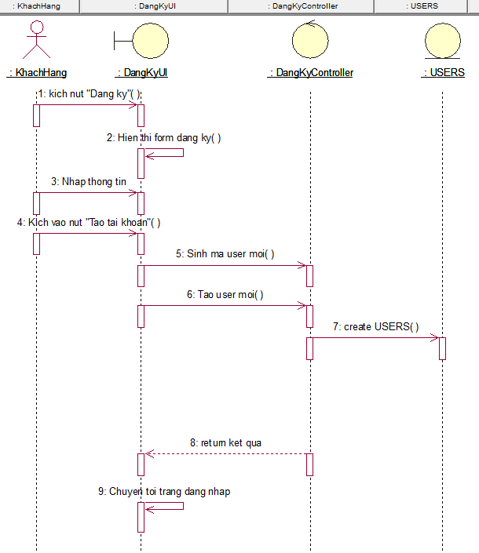
Hình 2. 5 Biểu đồ trình tự chức năng Đăng ký
Hình 2. 6 Biểu đồ lớp phân tích chức năng Đăng ký

2.3.2. Hiện thực hóa use case Đăng nhập
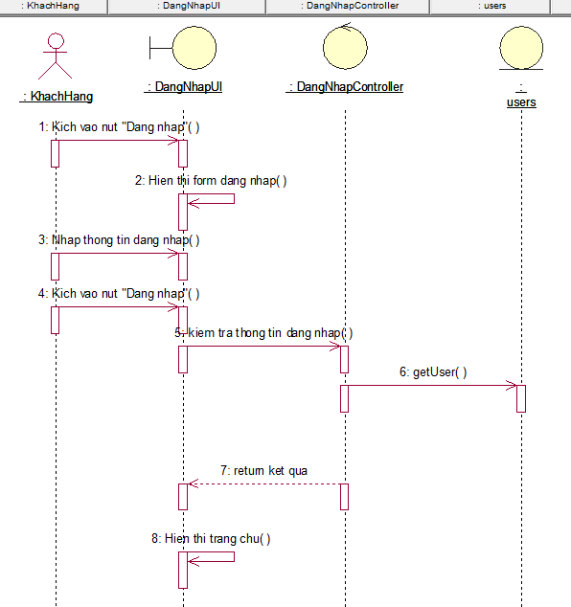
Hình 2. 7 Biểu đồ trình tự chức năng Đăng nhập
Hình 2. 8 Biểu đồ lớp phân tích chức năng Đăng nhập

2.3.3. Hiện thực hóa use case Quản lý giỏ hàng
Hình 2. 9 Biểu đồ trình tự chức năng Quản lý giỏ hàng
Hình 2. 10 Biểu đồ lớp phân tích chức năng Quản lý giỏ hàng

2.3.4. Hiện thực hóa use case Xem chi tiết sản phẩm
Hình 2. 11 Biểu đồ trình tự chức năng Xem chi tiết sản phẩm
Hình 2. 12 Biểu đồ lớp phân tích chức năng Xem chi tiết sản phẩm

2.3.5. Hiện thực hóa use case Bảo trì sản phẩm
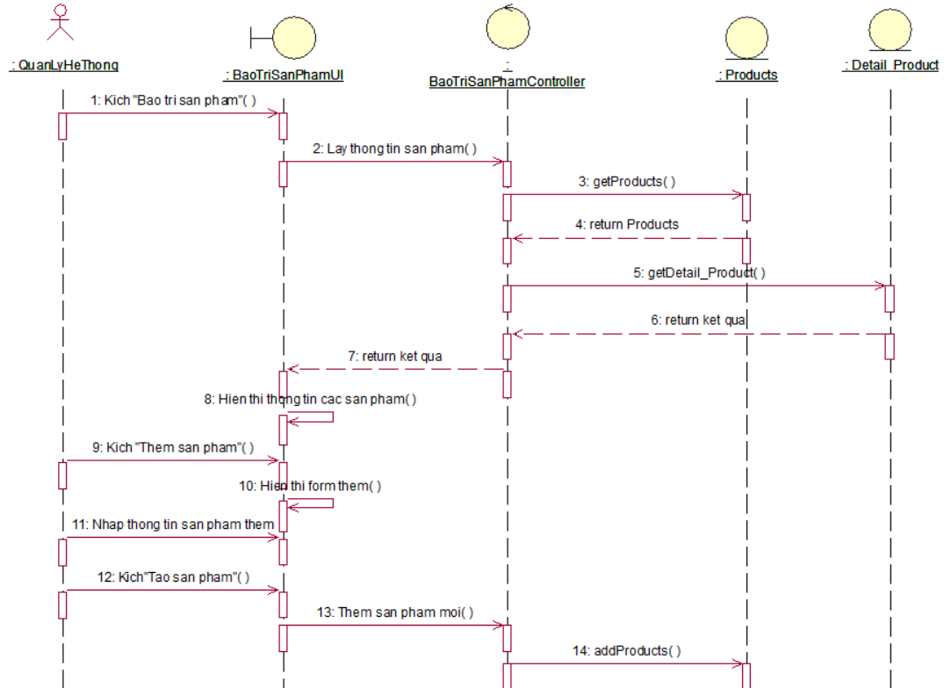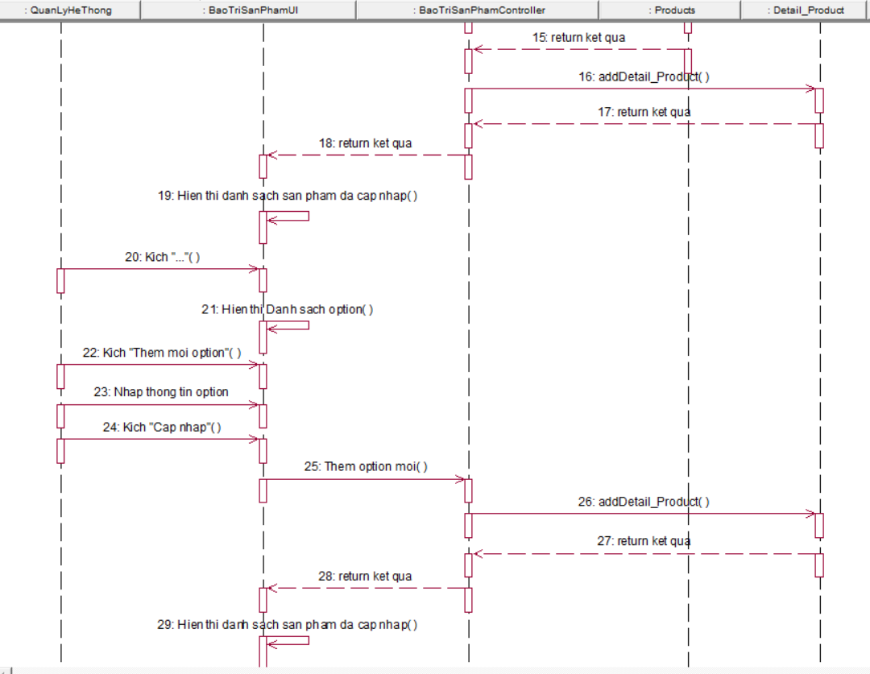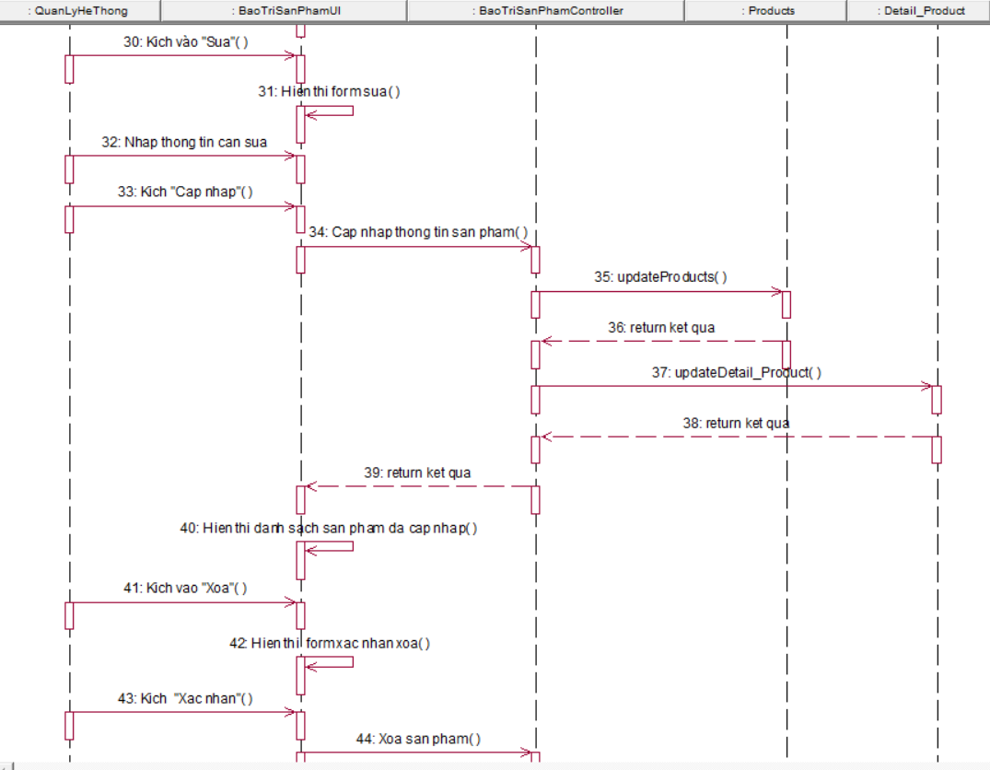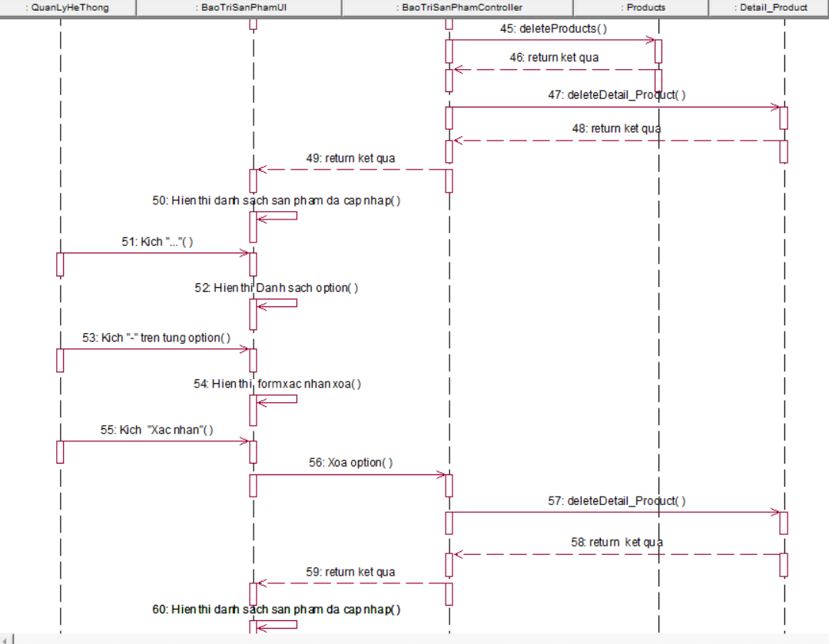
Hình 2. 13 Biểu đồ trình tự chức năng Bảo trì sản phẩm
Hình 2. 14 Biểu đồ lớp phân tích chức năng Bảo trì sản phẩm

2.3.6. Hiện thực hóa use case Đặt hàng
Hình 2. 15 Biểu đồ trình tự chức năng Đặt hàng
Hình 2. 16 Biểu đồ lớp phân tích chức năng Đặt hàng

2.3.7. Hiện thực hóa use case Quản lý sản phẩm yêu thích
Hình 2. 17 Biểu đồ trình tự chức năng Quản lý sản phẩm yêu thích
Hình 2. 18 Biểu đồ lớp phân tích chức năng Quản lý sản phẩm yêu thích

2.3.8. Hiện thực hóa use case Quản lý tài khoản
Hình 2. 19 Biểu đồ trình tự chức năng Quản lý tài khoản
Hình 2. 20 Biểu đồ lớp phân tích chức năng Quản lý tài khoản

2.3.9. Hiện thực hóa use case Quản lý đơn hàng
Hình 2. 21 Biểu đồ trình tự chức năng Quản lý đơn hàng

Hình 2. 22 Biểu đồ lớp phân tích chức năng Quản lý đơn hàng

2.3.10. Hiện thực hóa use case Quản lý địa chỉ thanh toán

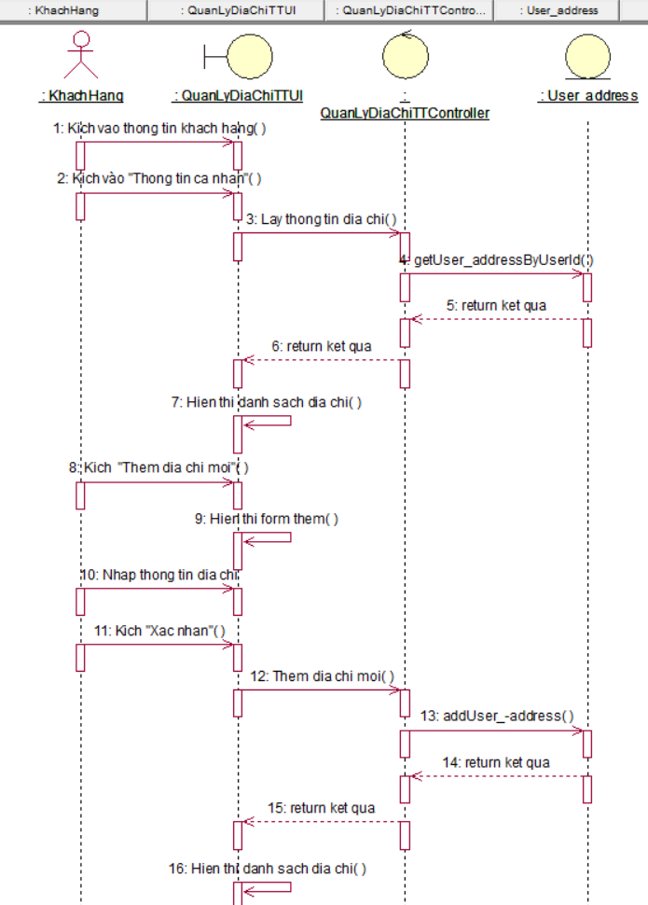
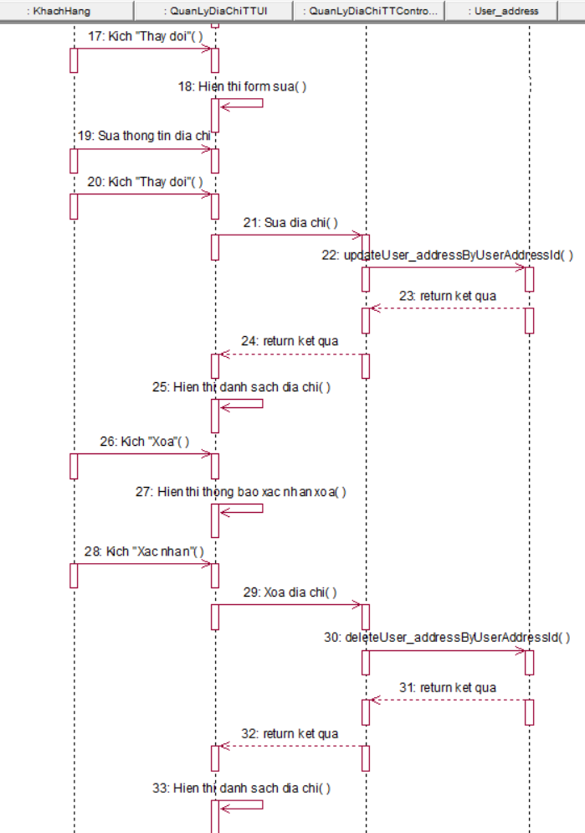

Hình 2. 23 Biểu đồ trình tự chức năng Quản lý địa chỉ thanh toán

Hình 2. 24 Biểu đồ lớp phân tích chức năng Quản lý địa chỉ thanh toán

2.3.11. Hiện thực hóa use case Cập nhật thông tin cá nhân
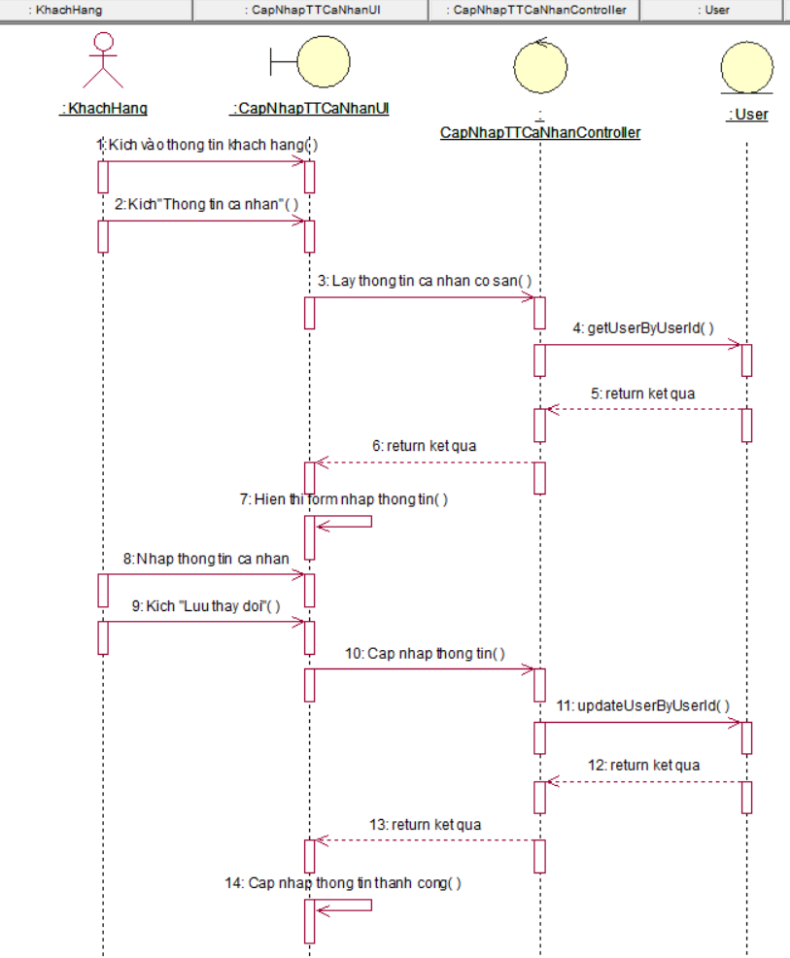
Hình 2. 25 Biểu đồ trình tự chức năng Cập nhập thông tin cá nhân
Hình 2. 26 Biểu đồ lớp phân tích chức năng Cập nhập thông tin cá nhân

2.3.12. Hiện thực hóa use case Đánh giá
Hình 2. 27 Biểu đồ trình tự chức năng Đánh giá
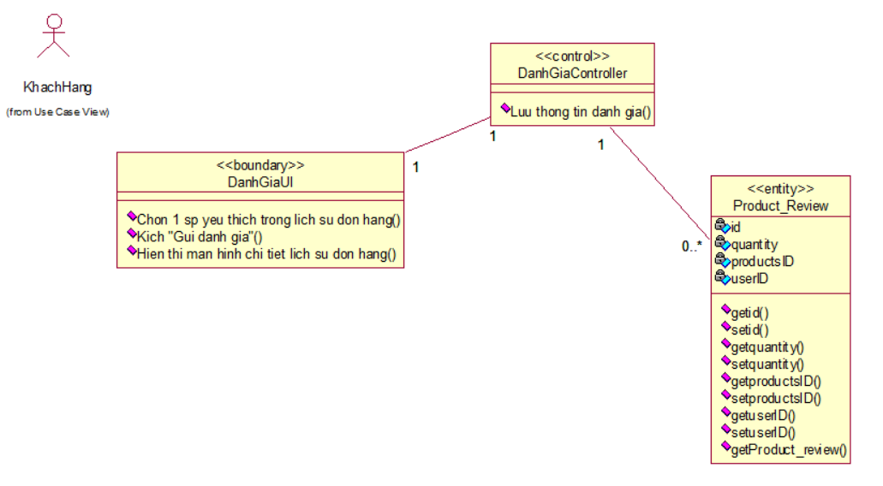
Hình 2. 28 Biểu đồ lớp phân tích chức năng Đánh giá

2.3.13. Hiện thực hóa use case Liên hệ
Hình 2. 29 Biểu đồ trình tự chức năng Liên hệ
Hình 2. 30 Biểu đồ lớp phân tích chức năng Liên hệ

2.4. Thiết kế cơ sở dữ liệu
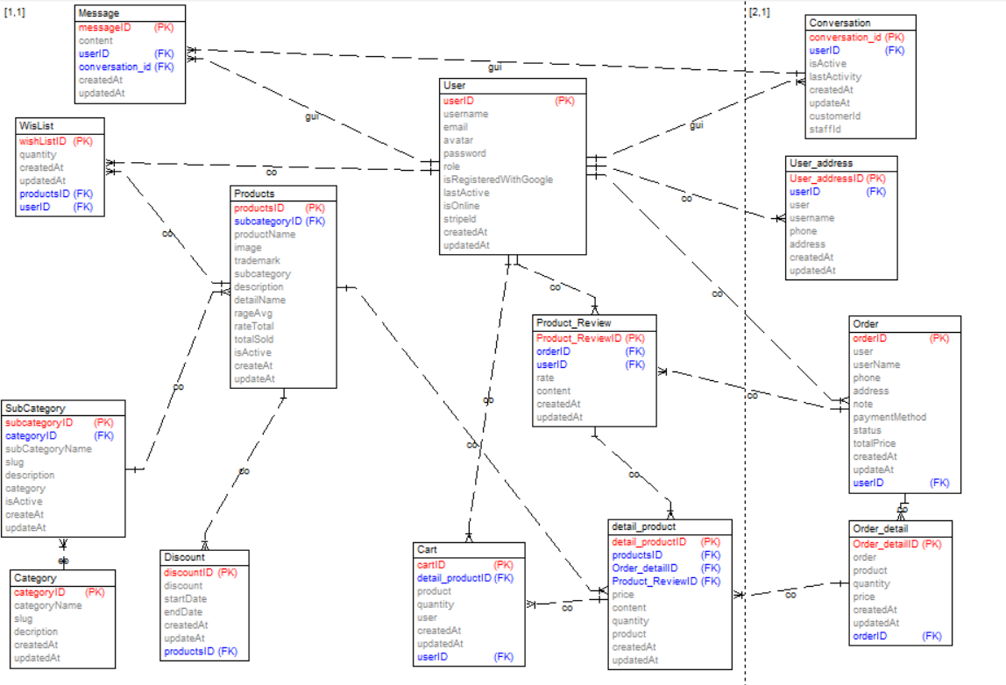
Hình 2. 31 Cơ sở dữ liệu mức vật lý

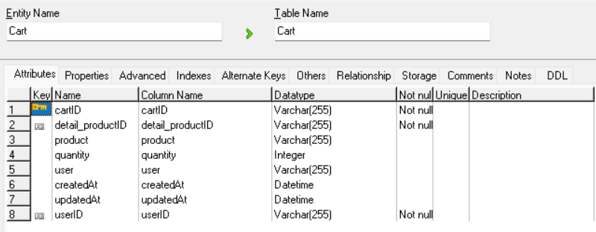
Hình 2. 32 Bảng Cart
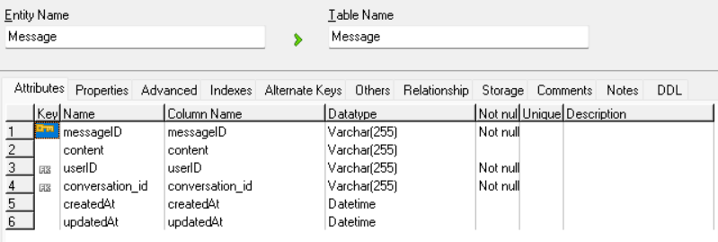
Hình 2. 33 Bảng Message
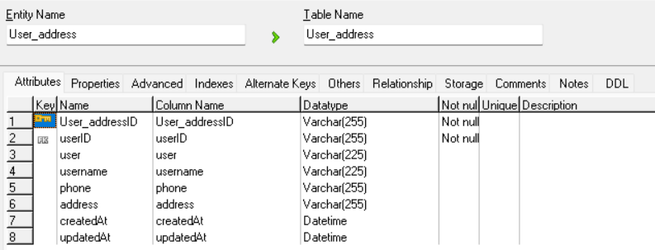
Hình 2. 34 Bảng User_Address
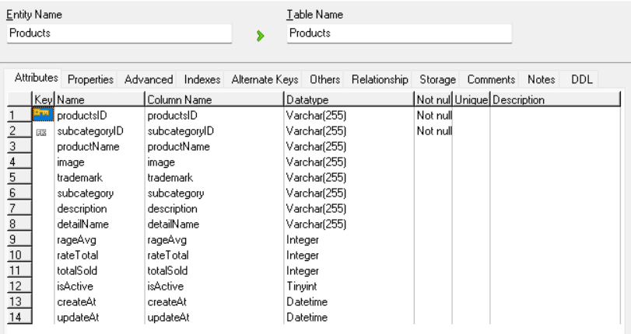
Hình 2. 35 Bảng Products
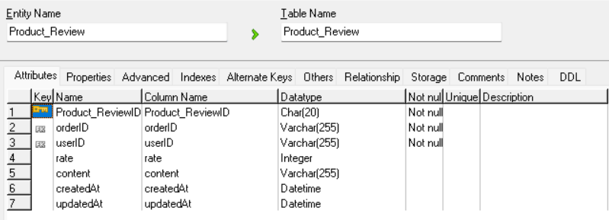
Hình 2. 36 Bảng Product_Review
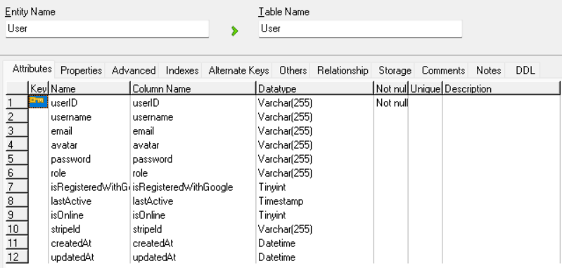
Hình 2. 37 Bảng User
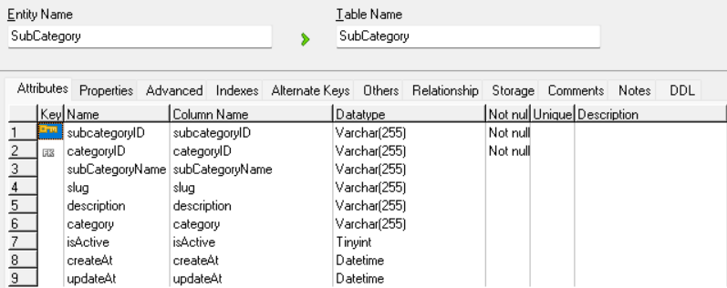
Hình 2. 38 Bảng SubCategory

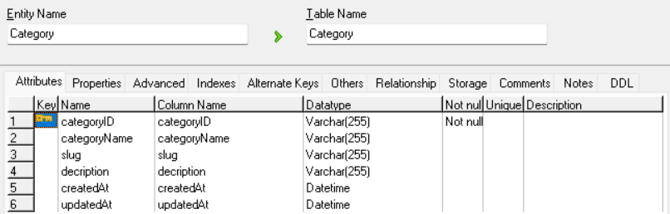
Hình 2. 39 Bảng Category
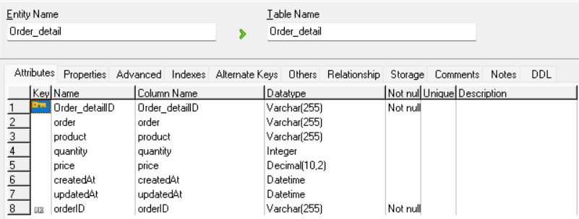
Hình 2. 40 Bảng Order_detail
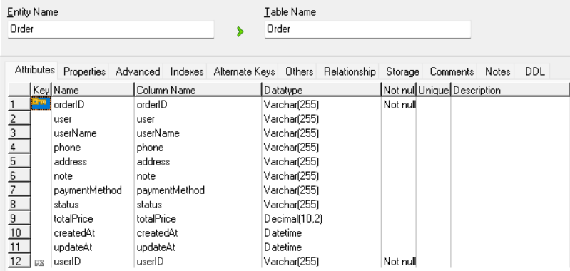
Hình 2. 41 Bảng order
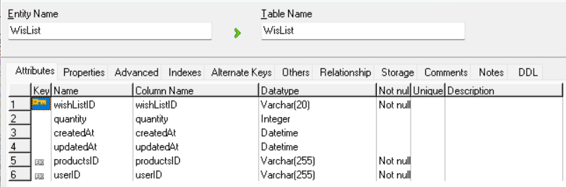
Hình 2. 42 Bảng WishList
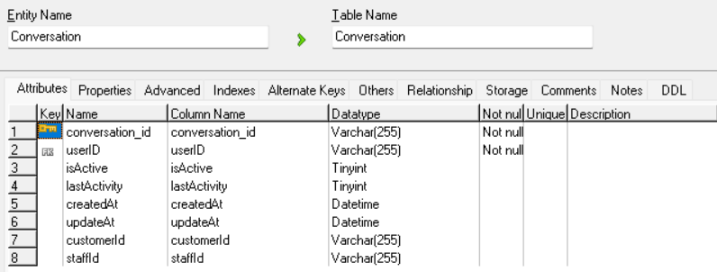
Hình 2. 43 Bảng Conversation
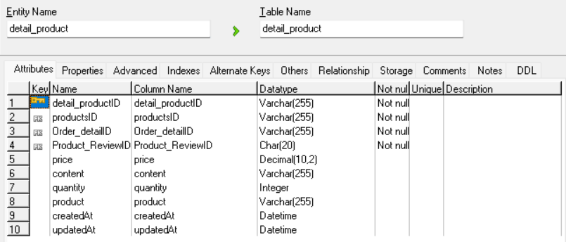
Hình 2. 44 Bảng Detail_product
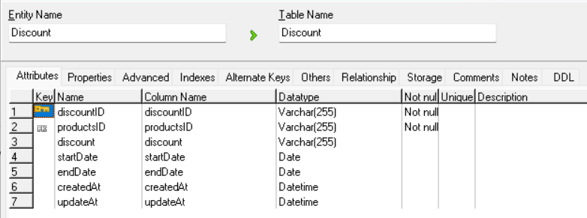
Hình 2. 45 Bảng Discount

2.5. Thiết kế giao diện

2.5.1 Giao diện Đăng ký

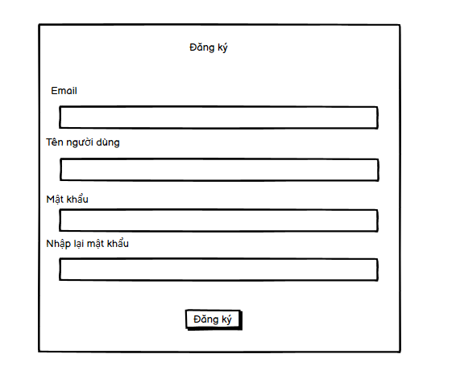
Hình 2. 46 Giao diện chức năng Đăng ký

2.5.2 Giao diện Đăng nhập
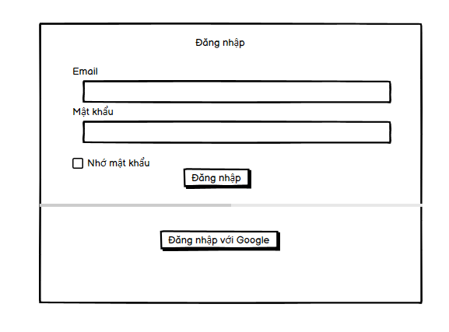
Hình 2. 47 Giao diện chức năng Đăng nhập

2.5.3 Giao diện Quản lý giỏ hàng
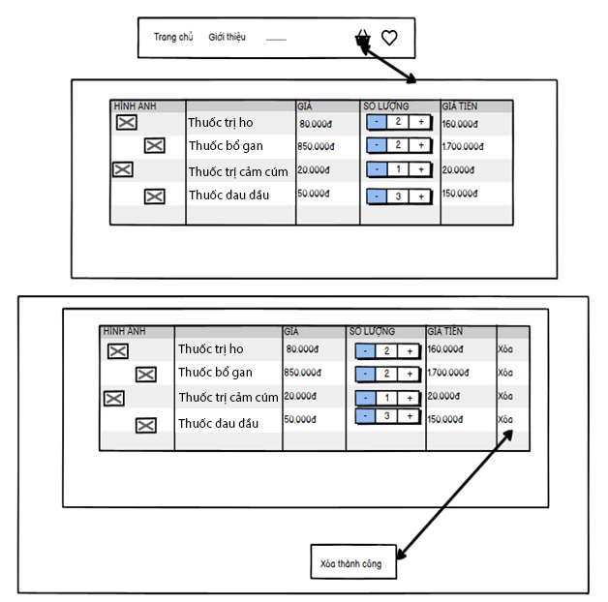
Hình 2. 48 Giao diện chức năng Quản lý giỏ hàng

2.5.4 Giao diện Xem chi tiết sản phẩm
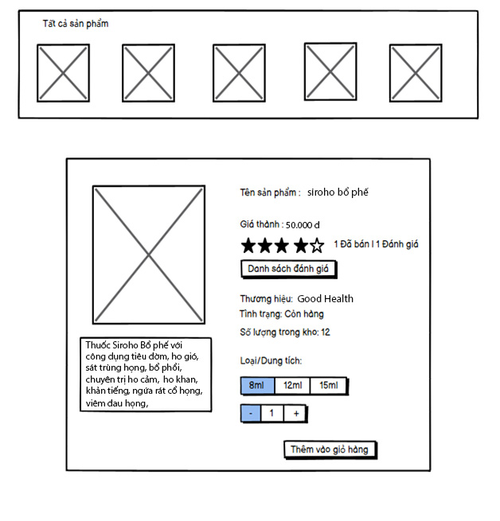
Hình 2. 49 Giao diện chức năng Xem sản phẩm chi tiết

2.5.5 Giao diện Bảo trì sản phẩm
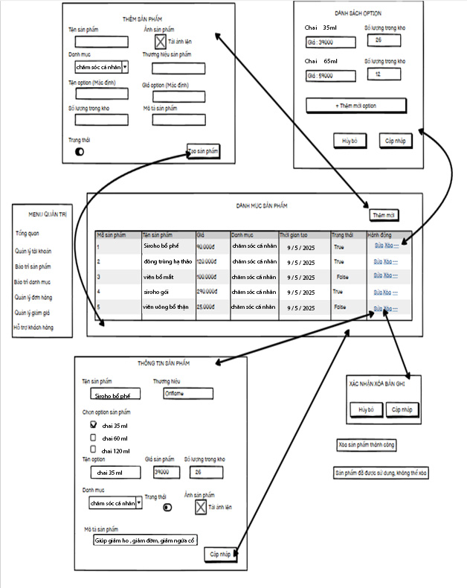
Hình 2. 50 Giao diện chức năng Bảo trì sản phẩm

2.5.6 Giao diện Đặt hàng
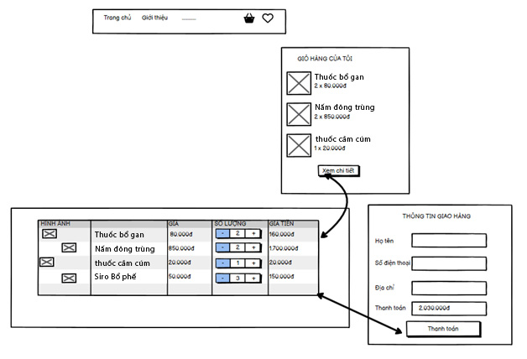
Hình 2. 51 Giao diện chức năng Đặt hàng

2.5.7 Giao diện Quản lý sản phẩm yêu thích
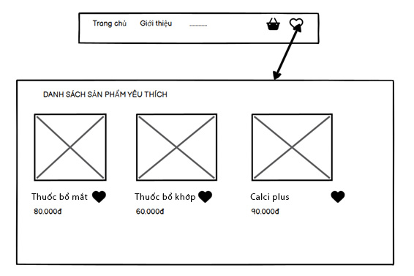
Hình 2. 52 Giao diện chức năng Quản lý sản phẩm yêu thích

2.5.8 Giao diện Quản lý tài khoản
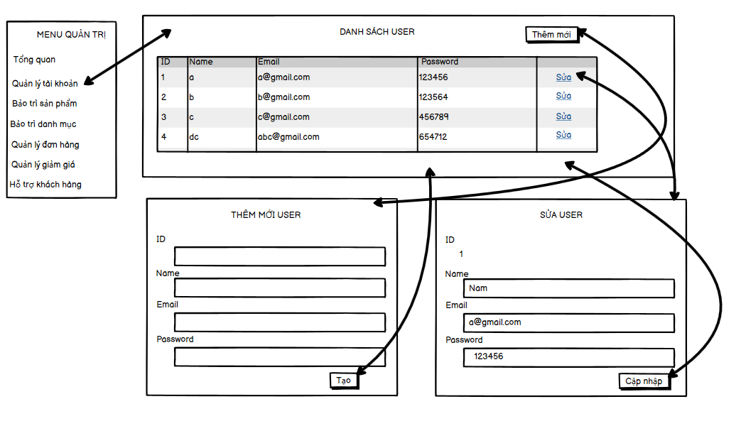
Hình 2. 53 Giao diện chức năng Quản lý tài khoản

2.5.9 Giao diện Quản lý đơn hàng
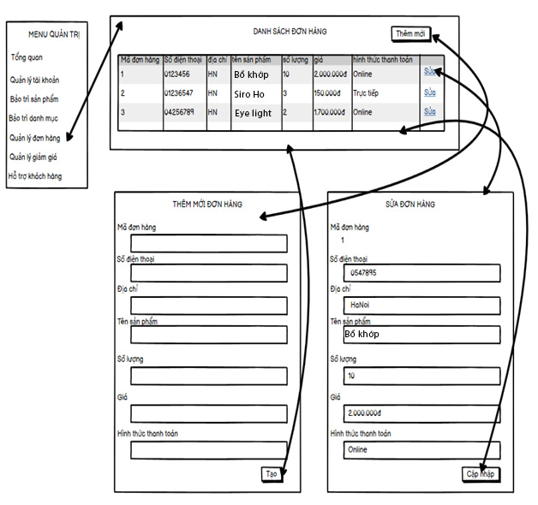
Hình 2. 54 Giao diện chức năng Quản lý đơn hàng

2.5.10 Giao diện Quản lý địa chỉ thanh toán
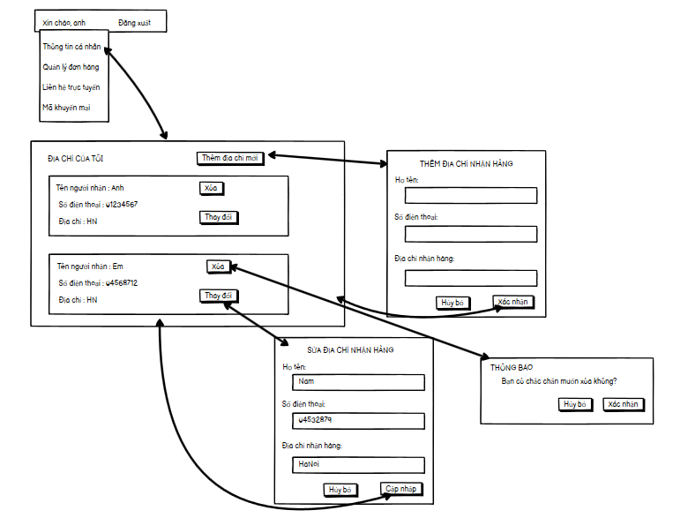
Hình 2. 55 Giao diện chức năng Quản lý địa chỉ thanh toán

2.5.11 Giao diện Cập nhập thông tin cá nhân
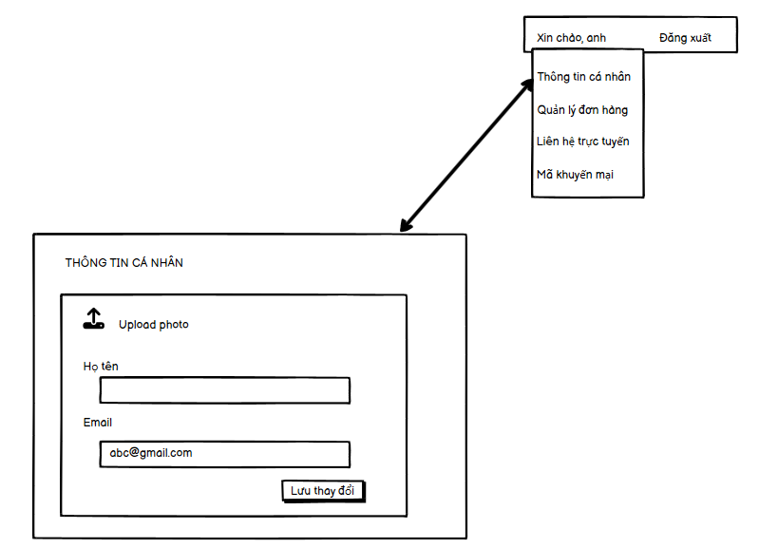
Hình 2. 56 Giao diện chức năng Cập nhập thông tin cá nhân

2.5.12 Giao diện Đánh giá
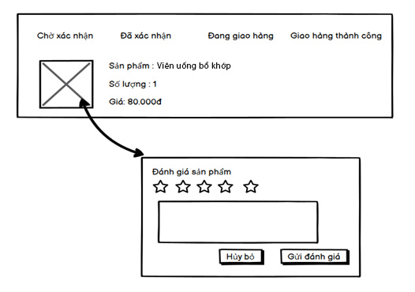
Hình 2. 57 Giao diện chức năng Đánh giá

2.5.13 Giao diện Liên hệ
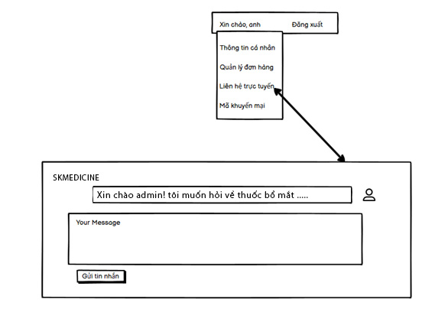
Hình 2. 58 Giao diện chức năng Liên hệ

Chương 3 – CÀI ĐẶT VÀ KIỂM THỬ HỆ THỐNG

3.1. Cài đặt
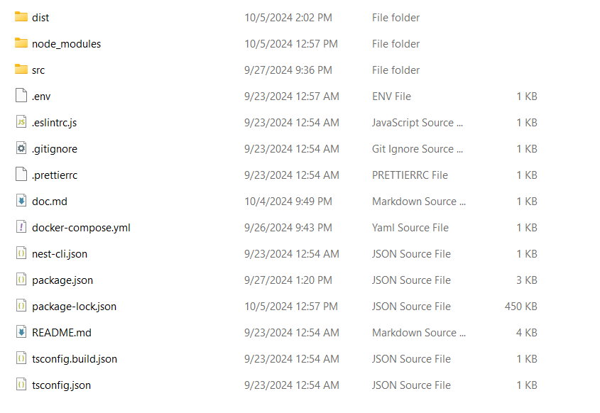
Hình 3. 1 Cấu trúc thư mục phía backend
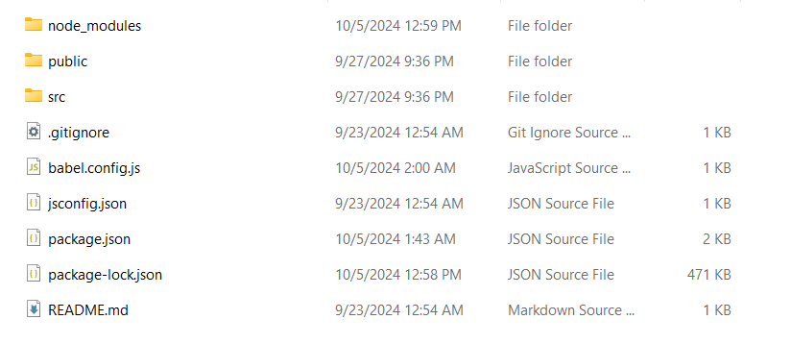
Hình 3. 2 Cấu trúc thư mục phía frontend
Tiến hành mở từng project tương ứng bao gồm backend và frontend, thực hiện gõ dòng lệnh ‘npm i’ vào terminal của mỗi project tương ứng để tiến hành cài đặt các thư viện được sử dụng.
Sau khi quá trình cài đặt diễn ra thành công. Vào từng prject để tiến hành chạy dự án.
Với BackEnd: npm run start
FrontEnd: npm run serve
Sau khi 2 project chạy thành công. Tiến hành mở website tại địa chỉ localhost với port 8080 để mở chương trình trên trình duyệt web.
Ngoài ra, sử dụng các công cụ như Dbeaver để view trực quan cơ sở dữ liệu MySQL đang sử dụng.

3.2. Kết quả
Một số hình ảnh của website sau khi tiến hành cấu hình môi trường và chạy code thành công
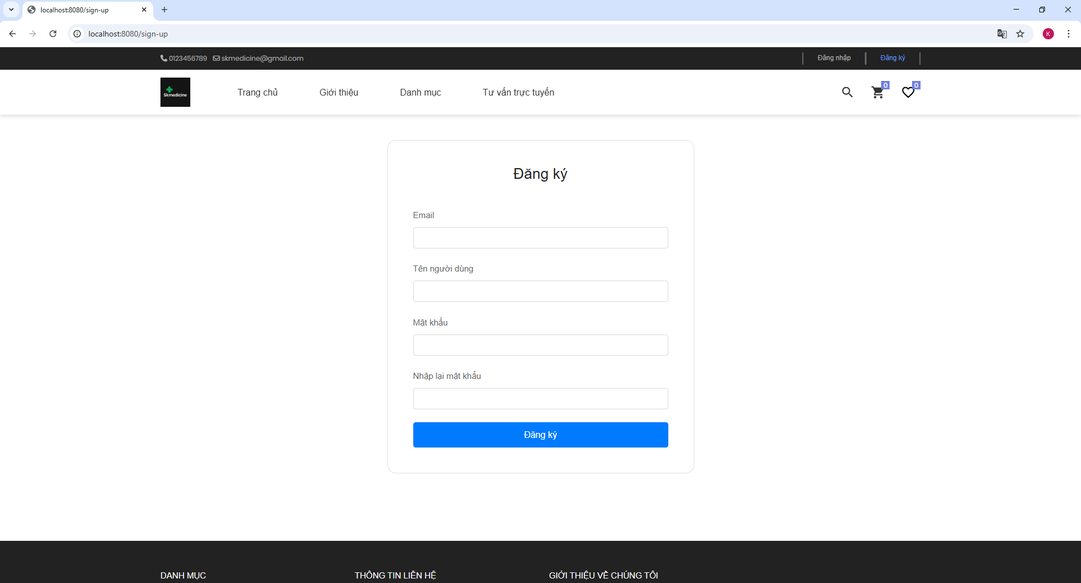
Hình 3. 1 Màn hình giao diện đăng ký
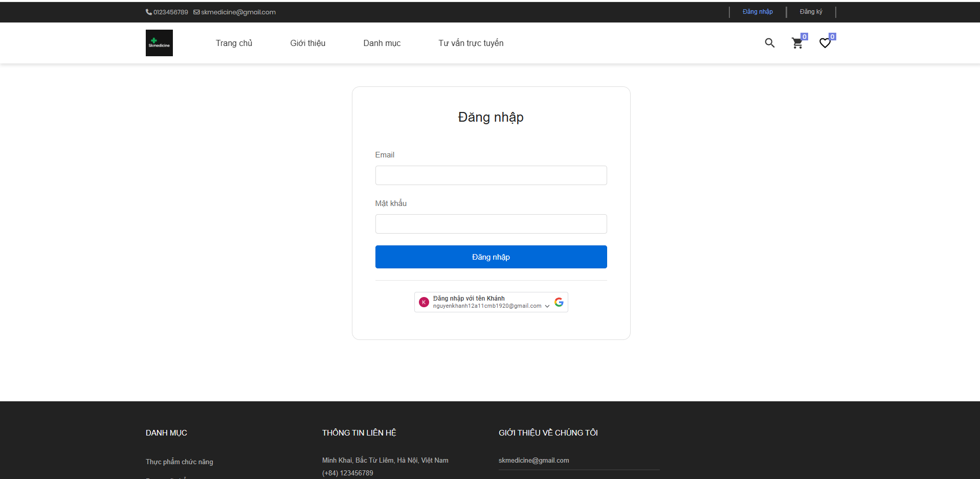
Hình 3. 2 Màn hình giao diện đăng nhập
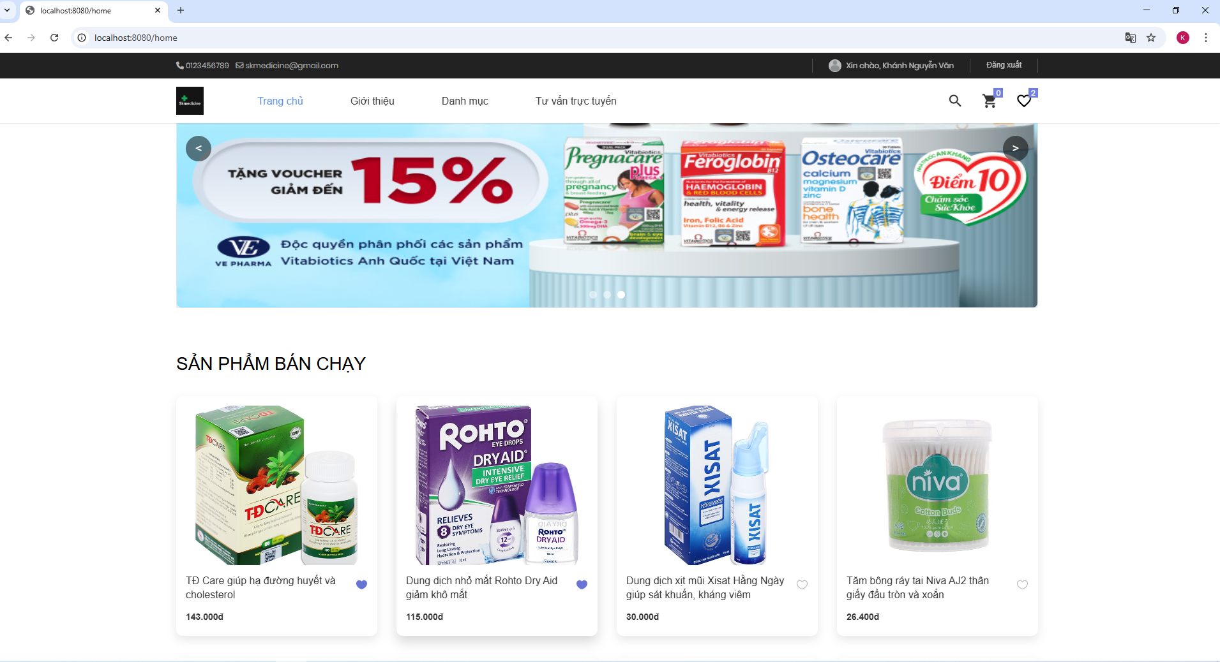
Hình 3. 3 Màn hình giao diện trang chủ
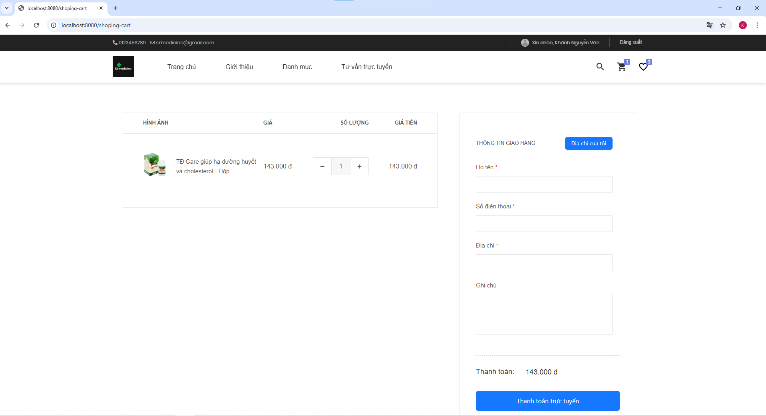
Hình 3. 4 Màn hình giao diện giỏ hàng
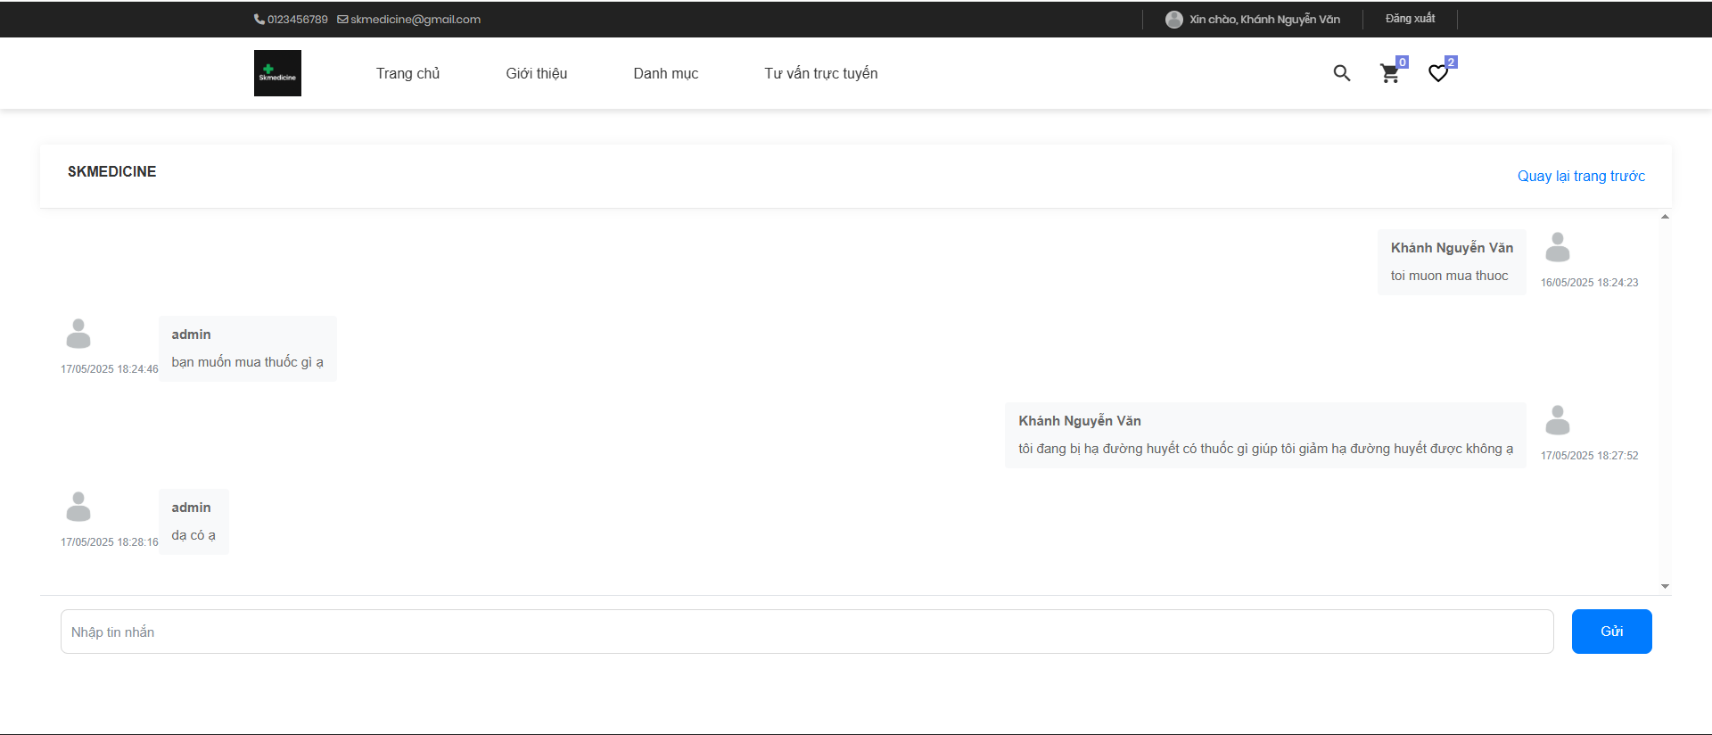
Hình 3. 5 Màn hình giao diện liên hệ
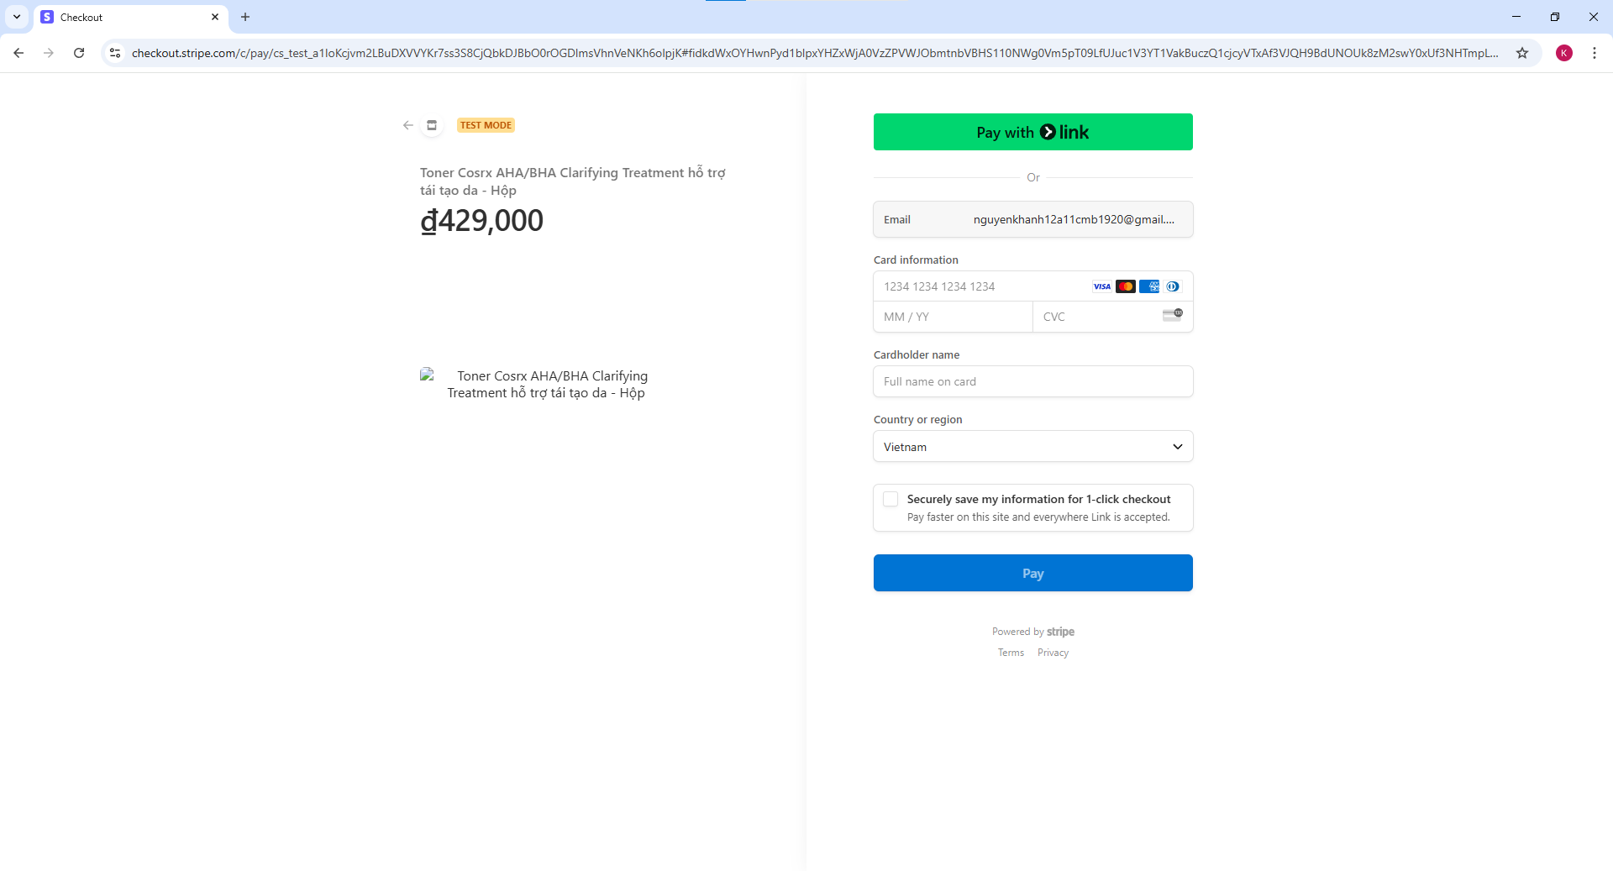
Hình 3. 6 Màn hình giao diện thanh toán online
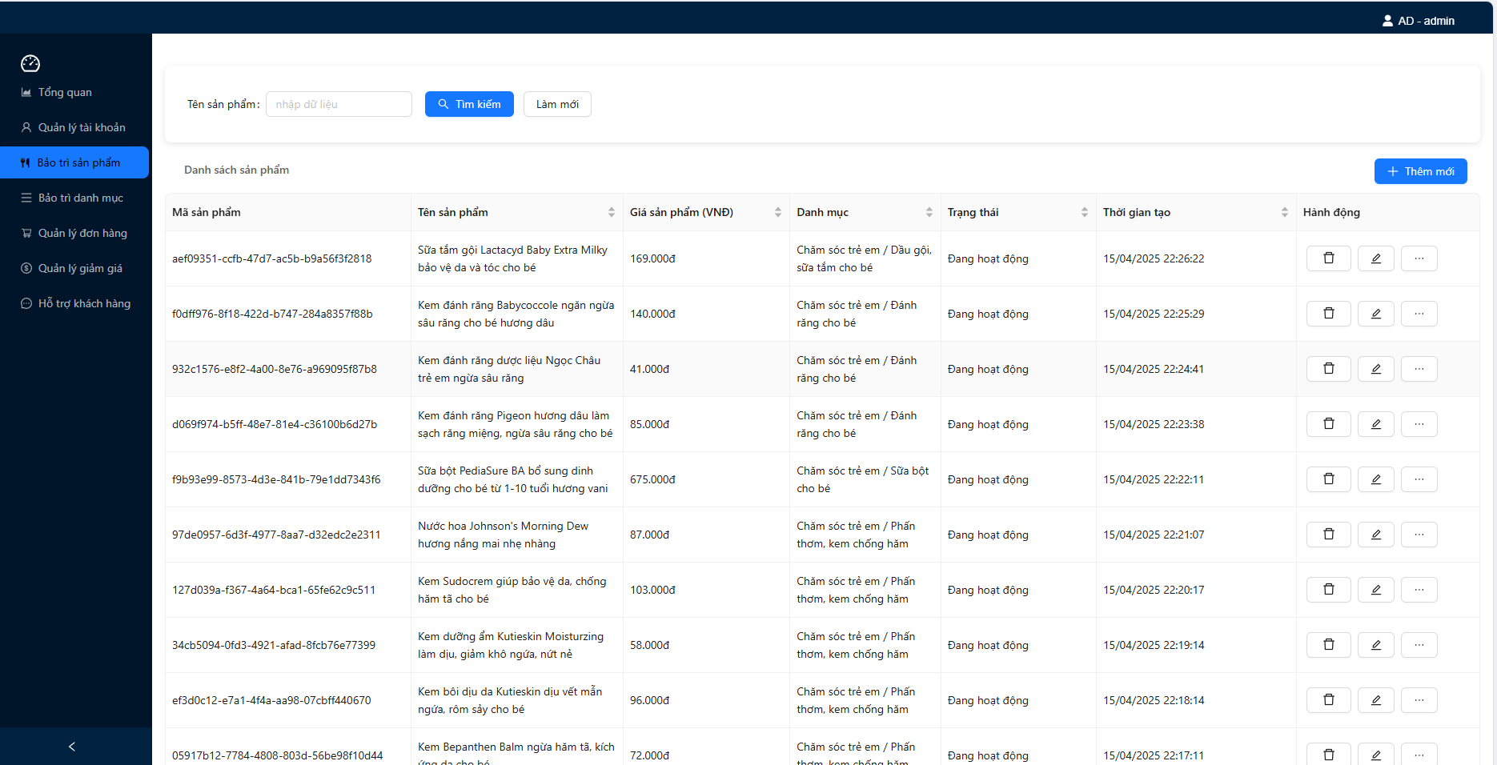
Hình 3. 7 Màn hình giao diện bản trì sản phẩm
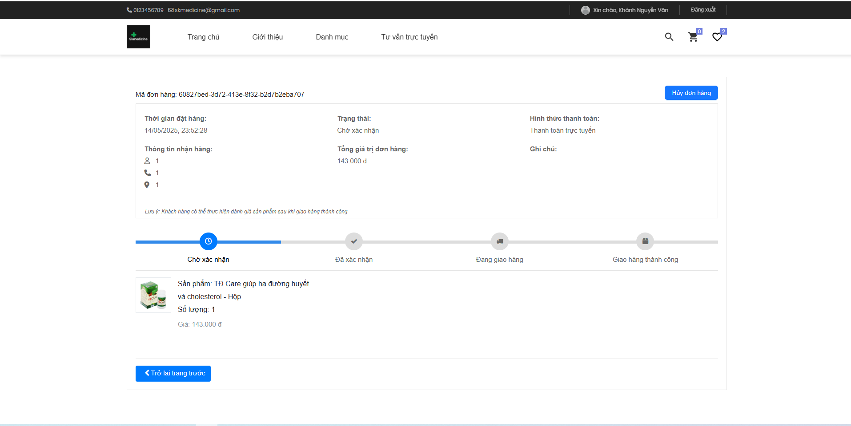
Hình 3. 8 Màn hình chi tiết đơn hàng
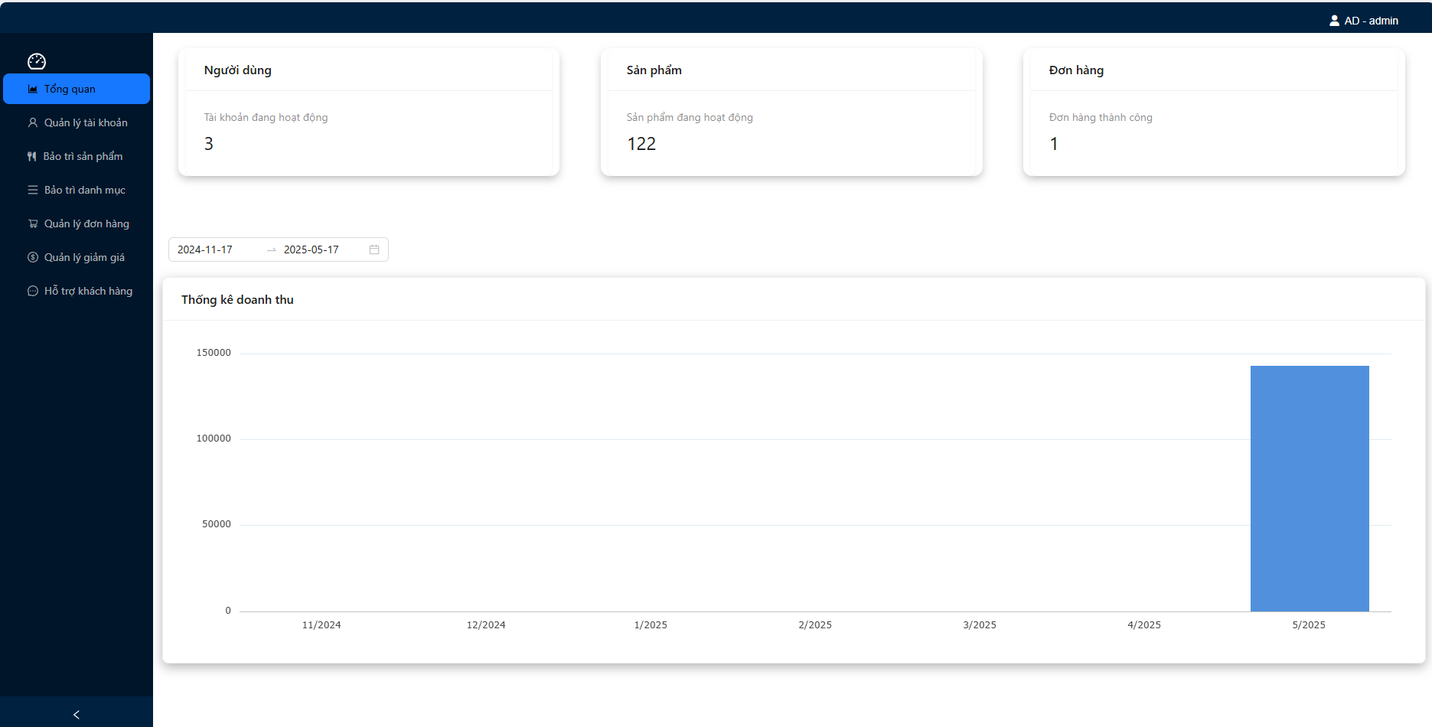
Hình 3. 9 Màn hình giao diện thống kê doanh số

3.3. Kiểm thử

3.3.1. Kế hoạch kiểm thử
- Mục tiêu kiểm thử
- Đảm bảo rằng tất cả các chức năng chính của trang web bán đồ ăn hoạt động đúng và không có lỗi nghiêm trọng.
- Đảm bảo trang web hoạt động ổn định trên các trình duyệt phổ biến và thiết bị di động.
- Đảm bảo trải nghiệm người dùng (UX) mượt mà và không gặp khó khăn trong quá trình đặt hàng.
- Phạm vi kiểm thử
- Kiểm thử các chức năng: đăng ký, đăng nhập, tìm kiếm sản phẩm, xem chi tiết sản phẩm, đặt hàng, thanh toán, quản lý giỏ hàng, quản lý tài khoản, và liên hệ hỗ trợ.
- Kiểm thử trên các trình duyệt: Chrome, CocCoc
- Chiến lược kiểm thử
- Kiểm thử chức năng: Sử dụng kiểm thử hộp đen để kiểm tra các chức năng chính.
- Kiểm thử giao diện người dùng (UI): Kiểm tra bố cục, màu sắc, phông chữ, và các yếu tố giao diện khác.
- Kiểm thử bảo mật: Kiểm tra bảo mật đăng nhập, thông tin người dùng và quy trình thanh toán.
- Kiểm thử tích hợp: Đảm bảo các module và API hoạt động đúng khi tích hợp với nhau.
- Kiểm thử trải nghiệm người dùng (UX): Đánh giá độ thân thiện và dễ sử dụng của trang web.
- Tiêu chí bắt đầu và kết thúc kiểm thử
- Tiêu chí bắt đầu:
Môi trường kiểm thử đã được thiết lập đầy đủ.
Các yêu cầu và tài liệu thiết kế đã được hoàn thành và xác nhận.
- Tiêu chí kết thúc:
Tất cả các trường hợp kiểm thử đã được thực hiện.
Các lỗi nghiêm trọng đã được khắc phục.
Các lỗi còn lại (nếu có) đã được đánh giá và xác định là không ảnh hưởng lớn đến hoạt động của trang web.

3.3.2. Kịch bản kiểm thử
- Đăng ký và Đăng nhập
- Đăng ký: Kiểm tra việc đăng ký tài khoản mới với các thông tin hợp lệ và không hợp lệ.
- Đăng nhập: Kiểm tra việc đăng nhập với các thông tin hợp lệ và không hợp lệ.
- Đăng xuất: Kiểm tra chức năng đăng xuất hoạt động đúng cách.
- Tìm kiếm và Xem sản phẩm
- Tìm kiếm sản phẩm: Kiểm tra chức năng tìm kiếm hoạt động chính xác.
- Xem chi tiết sản phẩm: Kiểm tra việc hiển thị thông tin chi tiết của sản phẩm.
- Đặt hàng và Thanh toán
- Thêm sản phẩm vào giỏ hàng: Kiểm tra việc thêm sản phẩm vào giỏ hàng.
- Xem giỏ hàng: Kiểm tra việc hiển thị giỏ hàng và các sản phẩm trong đó.
- Thanh toán: Kiểm tra quá trình thanh toán với các phương thức thanh toán khác nhau.
- Quản lý tài khoản
- Cập nhật thông tin cá nhân: Kiểm tra việc cập nhật thông tin cá nhân.
- Xem lịch sử đặt hàng: Kiểm tra việc hiển thị lịch sử đặt hàng.
- Hỗ trợ khách hàng
- Liên hệ hỗ trợ: Kiểm tra chức năng liên hệ hỗ trợ hoạt động chính xác.

3.3.3. Kết quả kiểm thử

Test ID | Chức năng | Các bước kiểm thử | Kết quả mong đợi | Kết quả thực tế
1 | Đăng ký | 1.Nhập đầy đủ thông tin vào các trường : email, tên người dùng,  mật khẩu, nhập lại mật khẩu  2. Kích button "Đăng ký" | Hiển thị thông báo "Đăng kí thành công" | Pass
2 |  | 1. Nhập thông tin vào các trường Email, tên người dùng, mật khẩu.  Trường Nhập lại mật khẩu bỏ trống  2. Kích button "Đăng ký" | Hiển thị text : Vui lòng nhập "Nhập lại mật khẩu" | Pass
3 |  | 1. Nhập thông tin vào các trường Email, tên người dùng, nhập lại mật khẩu.  Trường Mật khẩu bỏ trống  2. Kích button "Đăng ký" | Hiển thị text : Vui lòng nhập "Mật khẩu" | Pass
4 |  | 1. Nhập thông tin vào các trường Email, mật khẩu, nhập lại mật khẩu.  Trường Tên người dùng bỏ trống  2. Kích button "Đăng ký" | Hiển thị text : Vui lòng nhập "Tên người dùng" | Pass
5 |  | 1. Nhập thông tin vào các trường Tên người dùng,mật khẩu, nhập lại mật khẩu.  Trường Email bỏ trống  2. Kích button "Đăng ký" | Hiển thị text : Vui lòng nhập "Email" | Pass
6 |  | 1. Nhập đầy đủ thông tin vào các trường : email, tên người dùng,  mật khẩu, nhập lại mật khẩu. Nhưng Email không đúng định dạng  2. Kích button "Đăng ký" | Hiển thị text : Email không đúng định dạng | Pass
7 | Đăng nhập | 1. Nhập đủ thông tin, đúng định dạng vào các trường: Email, mật khẩu  2. Kích button "Đăng nhập" | Hiển thị thông báo "Đăng nhập thành công" và chuyển sang màn hình trang chủ | Pass
8 |  | 1. Không nhập thông tin vào các trường : Email, mật khẩu  2. Kích button "Đăng nhập" | Hiển thị text " Vui lòng nhập Email" "Vui lòng nhập Mật khẩu " và  không đăng nhập được | Pass
9 |  | 1. Nhập thông tin Email ,không nhập Mật khẩu  2. Kích button "Đăng nhập" | Hiển thị text : "Vui lòng nhập mật khẩu " và không đăng nhập được | Pass
10 |  | 1. Nhập thông tin Mật khẩu ,nhập sai Email  2. Kích button "Đăng nhập" | Hiển thị text : Email không có trong CSDL và không đăng nhập được | Pass
11 |  | Kích "Đăng nhập với Google" | Chuyển sang màn đăng nhập bằng google | Pass
12 | Quản lý giỏ hàng | Kích vào biểu tượng giỏ hàng trên màn hình trang chủ ( nếu có hàng ) | Hiển thị danh sách các sản phẩm trong giỏ hàng | Pass
13 |  | Kích vào biểu tượng giỏ hàng trên màn hình trang chủ ( nếu không có hàng) | Hiển thị icon giỏ hàng và text "Chưa có sản phẩm trong giỏ hàng" | Pass
14 |  | 1. Kích vào biểu tượng giỏ hàng trên màn hình trang chủ  2. Kích vào dấu x của 1 sản phẩm bất kỳ | 1. Hiển thị danh sách các sản phẩm có trong giỏ hàng  2. Sản phẩm bị xóa khỏi danh sách sản phẩm trong giỏ hàng | Pass
15 |  | 1. Chọn xem chi tiết 1 sản phẩm bất kì  2. Kích nút "Thêm vào giỏ hàng " | 1. Hiển thị thông tin chi tiết sản phẩm  2. Sản phẩm được thêm vào giỏ hàng | Pass
16 |  | 1. Chọn xem chi tiết 1 sản phẩm bất kì  2. Thay đổi số lượng sản phẩm  3. Kch nút "Thêm vào giỏ hàng " | 1. Hiển thị thông tin chi tiết sản phẩm  2. Số lượng sản phẩm được thay đổi  3. Sản phẩm được thêm vào giỏ hàng theo số lượng đã thay đổi | Pass
17 | Đặt hàng | Đặt đơn hàng với trường hợp giỏ hàng không có sản phẩm:  1. Kiểm tra xem trong giỏ hàng có sản phẩm nào không.  Nếu có thì xóa hết sản phẩm trong giỏ hàng  2. Bấm nút giỏ hàng | Phải hiển thị icon rỗng và không thể đặt đơn | Pass
18 |  | Đặt đơn với trường hợp chưa có bất kì địa chỉ nhận hàng nào  1. Kiểm tra xem có bất kì địa chỉ nhận hàng nào không.  Nếu có thì xóa hết địa chỉ nhận hàng đi.  2. Thực hiện chọn 1 sản phẩm và chọn biểu tượng đặt đơn | Hiển thị popup với thông báo “Bạn không có địa chỉ giao hàng nào  vui lòng thêm địa chỉ giao hàng để đặt đơn” | Pass

- Tỉ lệ test case đạt (Passed): 100%
- Tỉ lệ test case không đạt (Failed): 0%
- Hệ thống chạy ổn định trên trình duyệt web Google Chrome, Egde.

KẾT LUẬN VÀ KIẾN NGHỊ
Kết quả đạt được từ việc phát triển “Website bán thuốc cho cửa hàng Skmedicine sử dụng Javascript” đã đáp ứng được mục đích và yêu cầu ban đầu. Ứng dụng này mang lại sự tiện lợi và trải nghiệm tuyệt vời cho người dùng trong việc mua sắm và lựa chọn sản phẩm chăm sóc sức khoẻ từ hệ thống cửa hàng thuốc.
Người dùng có thể dễ dàng tìm kiếm, xem danh mục sản phẩm, đặt hàng và thanh toán một cách nhanh chóng và thuận tiện. Việc có một nền tảng trực tuyến cho phép họ tiết kiệm thời gian và công sức so với việc phải đến trực tiếp cửa hàng hoặc liên hệ qua điện thoại để mua hàng. Đồng thời, việc cung cấp thông tin về giá cả, đánh giá từ người dùng khác cũng giúp khách hàng có sự lựa chọn phù hợp với nhu cầu và sở thích cá nhân.
Đối với cửa hàng, ứng dụng web bán thuốc online đã giúp tăng cường tiếp cận và tương tác với khách hàng. Cửa hàng có thể quảng bá sản phẩm và dịch vụ của mình đến với một lượng khách hàng lớn hơn thông qua website. Điều này không chỉ tăng doanh thu mà còn cung cấp cơ hội mở rộng quy mô kinh doanh và xây dựng mối quan hệ lâu dài với khách hàng.
Qua quá trình tìm hiểu và phát triển ứng dụng, em đã tích lũy được nhiều kiến thức, kỹ năng và kinh nghiệm. Đã học cách thu thập, phân tích yêu cầu, tạo ra một giao diện người dùng hấp dẫn, thân thiện và dễ sử dụng, thiết kế cơ sở dữ liệu, cũng như hệ thống cung cấp khả năng tương tác với ứng dụng web. Đồng thời, em cũng hiểu rõ hơn về quy trình mua sắm và quản lý đơn hàng trong ngành bán lẻ thuốc.
Dựa trên kinh nghiệm và bài học rút ra từ quá trình thực hiện đề tài, em có một số ý kiến nhằm mở rộng ứng dụng như sau:
- Tích hợp thêm các cổng thanh toán để mang lại tính tiện lợi cho người dùng khi thực hiện thanh toán trực tuyến trong ứng dụng.
- Sử dụng AI trong hệ thống để thu thập và phân tích nhu cầu người dùng về sản phẩm, từ đó nâng cao trải nghiệm mua sắm cá nhân hóa cho người dùng.
Về tổng thể, kết quả đạt được từ ứng dụng web bán thuốc đã đạt mong đợi. Điều này đã cung cấp cho em kiến thức, kỹ năng và kinh nghiệm quý báu cho những dự án và thách thức trong tương lai trong lĩnh vực công nghệ.

TÀI LIỆU THAM KHẢO
- Giáo trình nhập môn công nghệ phần mềm, Phùng Đức Hòa, NXB Thống kê, 2019.
- Giáo trình phân tích thiết kế hệ thống, Nguyễn Thị Thanh Huyền, NXB Giáo dục Việt Nam, 2011.
- Giáo trình thiết kế Web, Nguyễn Trung Phú(ch.b), NXB Thống kê, 2019.
- Giáo trình Hệ quản trị cơ sở dữ liệu, Đỗ Ngọc Sơn, Phan Văn Viên, Nguyễn Phương Nga - Trường Đại học Công nghiệp Hà Nội – NXB Khoa học và Kĩ thuật.
- Giới thiệu framework Vue.js, Khánh Hoàng, Viblo, 2020.
- RTMP Streaming: The Real-Time Messaging Protocol Explained (Update), Traci Ruether, Wowza, 2022.

